

**Об утверждении Плана по управлению пастбищами и их использованию по Темирскому району на 2023-2024 годы**

Решение Темирского районного маслихата Актюбинской области от 14 июня 2023 года № 48

      В соответстсвии с подпунктом 2-1) пункта 1 статьи 15 Земельного кодекса Республики Казахстан, статьей 6 Закона Республики Казахстан "О местном государственном управлении и самоуправлении в Республике Казахстан", статьей 8 Закона Республики Казахстан "О пастбищах" Темирский районный маслихат РЕШИЛ:

      1. Утвердить План по управлению пастбищами и их использованию по Темиркому району на 2023-2024 годы, согласно приложениям 1, 2, 3, 4, 5, 6, 7, 8, 9 к настоящему решению.

      2. Настоящее решение вводится в действие по истечении десяти календарных дней после дня его первого официального опубликования.

|  |  |
| --- | --- |
| *Председатель Темирского*  *районного маслихата* | *Б. Шаимов* |

|  |  |
| --- | --- |
|  | Приложение 1 к решению Темирского районного маслихата от 14 июня 2023 года № 48 |

**План по управлению пастбищами и их использованию в Аксайском сельском округе на 2023-2024 годы**

      Настоящий План по управлению пастбищами и их использованию в Аксайском сельском округе на 2023-2024 годы (далее – План) разработан в соответствии с Законом Республики Казахстан "О пастбищах", Законом Республики Казахстан "О местном государственном управлении и самоуправлении в Республике Казахстан", приказом Заместителя Премьер-Министра Республики Казахстан - Министра сельского хозяйства Республики Казахстан от 24 апреля 2017 года № 173 "Об утверждении Правил рационального использования пастбищ" (зарегистрированный в Реестре государственной регистрации нормативных правовых актов под № 15090), приказом Министра сельского хозяйства Республики Казахстан от 14 апреля 2015 года № 3-3/332 "Об утверждении предельно допустимой нормы нагрузки на общую площадь пастбищ" (зарегистрированный в Реестре государственной регистрации нормативных правовых актов под № 11064).

      План принимается в целях рационального использования пастбищ, устойчивого обеспечения потребности в кормах и предотвращения процессов деградации пастбищ.

      План содержит:

      1) схему (карту) расположения пастбищ на территории Аксайского сельского округа в разрезе категорий земель, собственников земельных участков и землепользователей на основании правоустанавливающих документов (приложение 1);

      2) приемлемые схемы пастбищеоборотов (приложение 2);

      3) карту с обозначением внешних и внутренних границ и площадей пастбищ, в том числе сезонных, объектов пастбищной инфраструктуры (приложение 3);

      4) схему доступа пастбищепользователей к водоисточникам (озерам, рекам, прудам, копаням, оросительным или обводнительным каналам, трубчатым или шахтным колодцам), составленную согласно норме потребления воды (приложение 4);

      5) схему перераспределения пастбищ для размещения поголовья сельскохозяйственных животных физических и (или) юридических лиц, у которых отсутствуют пастбища, и перемещения его на предоставляемые пастбища (приложение 5);

      6) схему размещения поголовья сельскохозяйственных животных на отгонных пастбищах физических и (или) юридических лиц, не обеспеченных пастбищами, расположенными при селе, сельском округе (приложение 6);

      7) календарный график по использованию пастбищ, устанавливающий сезонные маршруты выпаса и передвижения сельскохозяйственных животных (приложение 7);

      8) иные требования, необходимые для рационального использования пастбищ на соответствующей административно-территориальной единице.

      План принят с учетом сведений о состоянии геоботанического обследования пастбищ, сведений о ветеринарно-санитарных объектах, данных о численности поголовья сельскохозяйственных животных с указанием их владельцев - пастбищепользователей, физических и (или) юридических лиц, данных о количестве гуртов, отар, табунов, сформированных по видам и половозрастным группам сельскохозяйственных животных, сведений о формировании поголовья сельскохозяйственных животных для выпаса на отгонных пастбищах, особенностей выпаса сельскохозяйственных животных на культурных и аридных пастбищах, сведений о сервитутах для прогона скота и иных данных, предоставленных государственными органами, физическими и (или) юридическими лицами.

      По административно-территориальному делению в Аксайском сельском округе имеются 4 сельских населенных пункта.

      Общая площадь территории Аксайского сельского округа 149 486 гектар, из них пастбищные земли – 142 547 гектар.

      По категориям земли подразделяются на:

      земли сельскохозяйственного назначения –112 363 гектар;

      земли населенных пунктов –37 123 гектар;

      земли запаса – 7 951 гектар.

      По природным условиям территория Аксайского сельского округа по агроклиматическим показателям относится к сухостепной зоне, характеризуется суровой длительной зимой, кратковременным жарким летом, резкими противоречиями температур зимы и лета, малым количеством годовых осадков, засухой. Почвы в основном каштановые и светлокаштановые, малогумусные.

      На 1 января 2023 года в Аксайском сельском округе насчитывается (личное подворье населения) 9 616 голов крупного рогатого скота, из них 7 445 голов маточного поголовья, 29 145 голов мелкого рогатого скота, 2 416 голов лошадей. Из них:

      в селе Аксай:

      2 624 голов крупного рогатого скота, из них 1 825 голов маточного поголовья, 6 631 голов мелкого рогатого скота, 407 голов лошадей.

      Площадь пастбищ составляет 19 483 гектар.

      в селе Бирлик:

      909 голов крупного рогатого скота, из них 746 голов маточного поголовья, 3029 голов мелкого рогатого скота, 55 голов лошадей.

      Площадь пастбищ составляет 4 220 гектар.

      в селе Шыгырлы:

      851 голов крупного рогатого скота, из них 750 голов маточного поголовья, 5439 голов мелкого рогатого скота, 343 голов лошадей.

      Площадь пастбищ составляет 8 031 гектар.

      в селе Ащысай:

      555 голов крупного рогатого скота, из них 320 голов маточного поголовья, 1834 голов мелкого рогатого скота, 286 голов лошадей.

      Площадь пастбищ составляет 4 643 гектар.

      Поголовье скота в товариществах с ограниченной ответственностью, крестьянских хозяйствах Аксайского сельского округа составляет: 4667 голов крупного рогатого скота, из них 3804 голов маточного поголовья, 12212 голов мелкого рогатого скота, 1218 голов лошадей.

      Площадь пастбищ товариществ с ограниченной ответственностью, крестьянских хозяйств составляет 89 804 гектар.

      Для обеспечения сельскохозяйственных животных по Аксайскому сельскому округу имеются всего 149 486 гектар пастбищных угодий. В черте населенных пунктов числится 36 377 гектар пастбищ.

      В Аксайском сельском округе сервитуты для прогона скота не установлены.

      На основании вышеизложенного, согласно статьи 15 Закона Республики Казахстан "О пастбищах" для нужд местного населения (село Аксай, село Шыгырлы, село Бирлик, село Ащысай) по содержанию маточного (дойного) поголовья сельскохозяйственных животных при имеющихся пастбищных угодьях населенных пунктов в размере 36 377 гектар, при норме нагрузки 15 гектаров/голов потребность не возникает.

      Имеется потребность пастбищных угодий по выпасу других сельскохозяйственных животных местного населения в размере 42 224 гектар, при норме нагрузки на голову крупного рогатого скота – 15 гектаров/голов, мелкого рогатого скота – 4 гектаров/голов, лошадей – 18 гектаров/голов.

      Потребность:

      для крупного рогатого скота - 9616 голов х 15 гектаров/голов=144 240 гектар;

      для мелкого рогатого скота - 29145 голов х 4 гектаров/голов=116 580 гектар;

      для лошадей- 2416 голов х 18 гектаров/голов=43 488 гектар;

      144 240 +116 580 +43 488 =304 308 гектар.

|  |  |
| --- | --- |
|  | Приложение 1 к Плану по управлению пастбищами и их использованию в Аксайском сельском округе на 2023-2024 годы |

**Схема (карта) расположения пастбищ на территории Аксайского сельского округа в разрезе категорий земель, собственников земельных участков и землепользователей на основании правоустанавливающих документов**

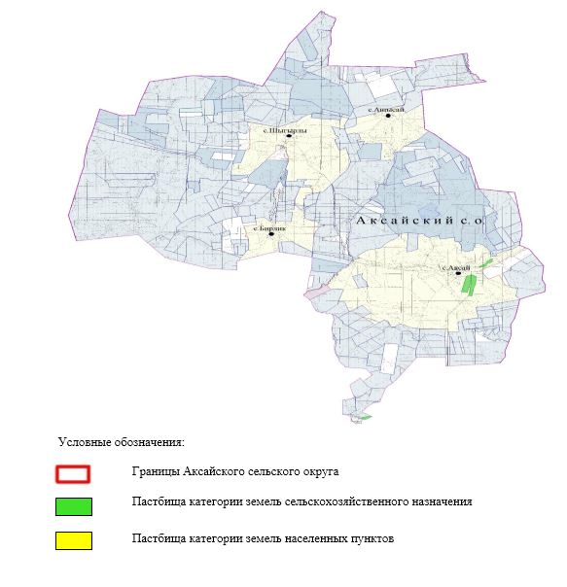

|  |  |
| --- | --- |
|  | Приложение 2 к Плану по управлению пастбищами и их использованию в Аксайском сельском округе на 2023-2024 годы |

**Приемлемые схемы пастбищеоборотов**

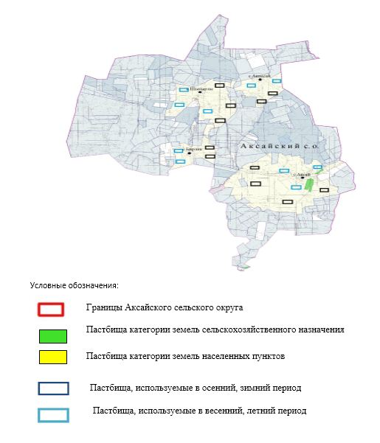

|  |  |
| --- | --- |
|  | Приложение 3 к Плану по управлению пастбищами и их использованию в Аксайском сельском округе на 2023-2024 годы |

**Карта с обозначением внешних и внутренних границ и площадей пастбищ, в том числе сезонных, объектов пастбищной инфраструктуры**

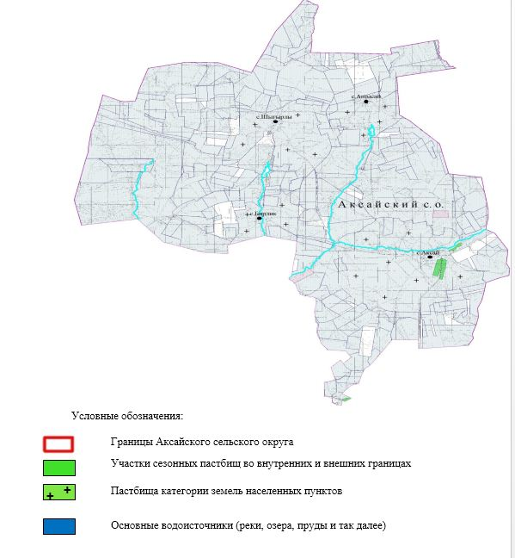

|  |  |
| --- | --- |
|  | Приложение 4 к Плану по управлению пастбищами и их использованию в Аксайском сельском округе на 2023-2024 годы |

**Схема доступа пастбищепользователей к водоисточникам (озерам, рекам, прудам, копаням, оросительным или обводнительным каналам, трубчатым или шахтным колодцам), составленная согласно норме потребления воды**

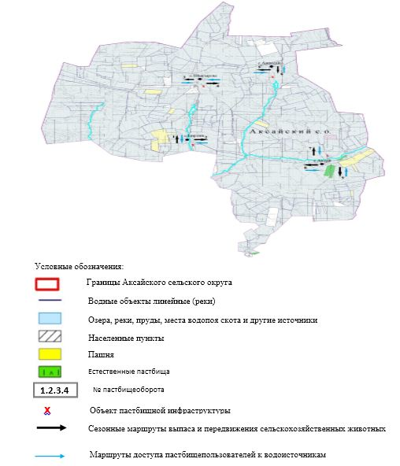

|  |  |
| --- | --- |
|  | Приложение 5 к Плану по управлению пастбищами и их использованию в Аксайском сельском округе на 2023-2024 годы |

**Схема перераспределения пастбищ для размещения поголовья сельскохозяйственных животных физических и (или) юридических лиц, у которых отсутствуют пастбища, и перемещения его на предоставляемые пастбища**

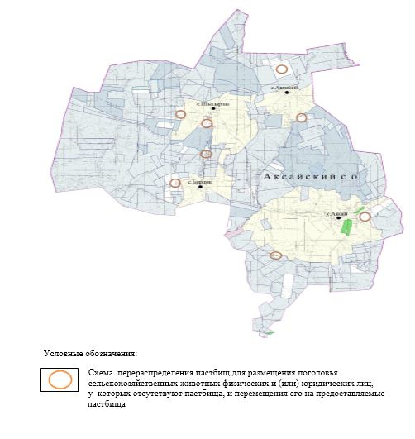

|  |  |
| --- | --- |
|  | Приложение 6 к Плану по управлению пастбищами и их использованию в Аксайском сельском округе на 2023-2024 годы |

**Схема размещения поголовья сельскохозяйственных животных на отгонных пастбищах физических и (или) юридических лиц, не обеспеченных пастбищами, расположенными при селе, сельском округе**

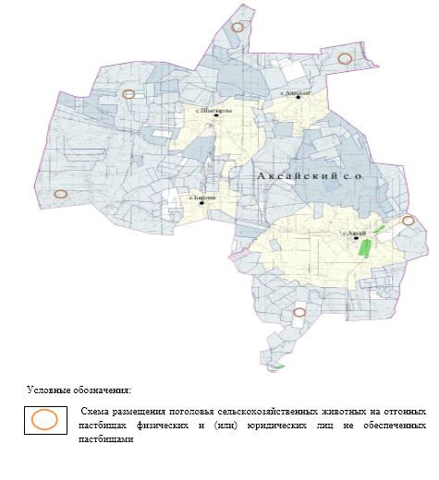

|  |  |
| --- | --- |
|  | Приложение 7 к Плану по управлению пастбищами и их использованию в Аксайском сельском округе на 2023-2024 годы |

**Календарный график по использованию пастбищ, устанавливающий сезонные маршруты выпаса и передвижения сельскохозяйственных животных**

|  |  |  |  |  |  |  |  |  |  |
| --- | --- | --- | --- | --- | --- | --- | --- | --- | --- |
| № | Наименование сельских округов | Количество загонов в 2023 году | | | | Количество загонов в 2024 году | | | |
| 1 | 2 | 3 | 4 | 1 | 2 | 3 | 4 |
| 1 | Аксайский | ВЛС | ЛС | ОЗ | ЛОС | ВЛС | ЛС | ЛОС | ОЗ |

      Примечание: расшифровка аббревиатур:

      ВЛС – весенне-летний сезон;

      ЛОС – летне-осенний сезон;

      ЛС – летний сезон;

      ОЗ – отдыхающий загон.

|  |  |
| --- | --- |
|  | Приложение 8 к Плану по управлению пастбищами и их использованию в Аксайском сельском округе на 2023-2024 годы |

**Карта с обозначением внешних и внутренних границ и площадей пастбищ, необходимых для удовлетворения нужд населения для выпаса сельскохозяйственных животных личного подворья, в зависимости от местных условий и особенностей.**



|  |  |
| --- | --- |
|  | Приложение 2 к решению Темирского районного маслихата от 14 июня 2023 года № 48 |

**План по управлению пастбищами и их использованию в Алтыкарасуском сельском округе на 2023-2024 годы**

      Настоящий План по управлению пастбищами и их использованию в Алтыкарасуском сельском округе на 2023-2024 годы (далее – План) разработан в соответствии с Законом Республики Казахстан "О пастбищах", Законом Республики Казахстан "О местном государственном управлении и самоуправлении в Республике Казахстан", приказом Заместителя Премьер-Министра Республики Казахстан - Министра сельского хозяйства Республики Казахстан от 24 апреля 2017 года № 173 "Об утверждении Правил рационального использования пастбищ" (зарегистрированный в Реестре государственной регистрации нормативных правовых актов под № 15090), приказом Министра сельского хозяйства Республики Казахстан от 14 апреля 2015 года № 3-3/332 "Об утверждении предельно допустимой нормы нагрузки на общую площадь пастбищ" (зарегистрированный в Реестре государственной регистрации нормативных правовых актов под № 11064).

      План принимается в целях рационального использования пастбищ, устойчивого обеспечения потребности в кормах и предотвращения процессов деградации пастбищ.

      План содержит:

      3) схему (карту) расположения пастбищ на территории Алтыкарасуского сельского округа в разрезе категорий земель, собственников земельных участков и землепользователей на основании правоустанавливающих документов (приложение 1);

      4) приемлемые схемы пастбищеоборотов (приложение 2);

      3) карту с обозначением внешних и внутренних границ и площадей пастбищ, в том числе сезонных, объектов пастбищной инфраструктуры (приложение 3);

      4) схему доступа пастбищепользователей к водоисточникам (озерам, рекам, прудам, копаням, оросительным или обводнительным каналам, трубчатым или шахтным колодцам), составленную согласно норме потребления воды (приложение 4);

      5) схему перераспределения пастбищ для размещения поголовья сельскохозяйственных животных физических и (или) юридических лиц, у которых отсутствуют пастбища, и перемещения его на предоставляемые пастбища (приложение 5);

      6) схему размещения поголовья сельскохозяйственных животных на отгонных пастбищах физических и (или) юридических лиц, не обеспеченных пастбищами, расположенными при селе, сельском округе (приложение 6);

      7) календарный график по использованию пастбищ, устанавливающий сезонные маршруты выпаса и передвижения сельскохозяйственных животных (приложение 7);

      8) иные требования, необходимые для рационального использования пастбищ на соответствующей административно-территориальной единице.

      План принят с учетом сведений о состоянии геоботанического обследования пастбищ, сведений о ветеринарно-санитарных объектах, данных о численности поголовья сельскохозяйственных животных с указанием их владельцев - пастбищепользователей, физических и (или) юридических лиц, данных о количестве гуртов, отар, табунов, сформированных по видам и половозрастным группам сельскохозяйственных животных, сведений о формировании поголовья сельскохозяйственных животных для выпаса на отгонных пастбищах, особенностей выпаса сельскохозяйственных животных на культурных и аридных пастбищах, сведений о сервитутах для прогона скота и иных данных, предоставленных государственными органами, физическими и (или) юридическими лицами.

      По административно-территориальному делению в Алтыкарасуском сельском округе имеются 3 сельских населенных пунктов.

      Общая площадь территории Алтыкарасуского сельского округа 189 479 гектар, из них пастбищные земли – 94 620 гектар.

      По категориям земли подразделяются на:

      земли сельскохозяйственного назначения –155 793 гектар;

      земли населенных пунктов –33 686 гектар;

      земли запаса – 56 680 гектар.

      По природным условиям территория Алтыкарасуского сельского округа по агроклиматическим показателям относится к сухостепной зоне, характеризуется суровой длительной зимой, кратковременным жарким летом, резкими противоречиями температур зимы и лета, малым количеством годовых осадков, засухой. Почвы в основном каштановые и светлокаштановые, малогумусные.

      На 1 января 2023 года в Алтыкарасуском сельском округе насчитывается (личное подворье населения) 7786 голов крупного рогатого скота, из них 3701 голов маточного поголовья, 21741 голов мелкого рогатого скота, 2420 голов лошадей, 102 головы верблюдов. Из них:

      в селе Алтыкарасу:

      1159 головы крупного рогатого скота, из них 483 голов маточного поголовья, 3418 голов мелкого рогатого скота, 136 голов лошадей, 1 головы верблюдов.

      Площадь пастбищ составляет 25 014 гектар.

      в селе Енбекши:

      349 голов крупного рогатого скота, из них 142 голов маточного поголовья, 688 голов мелкого рогатого скота, 2 голов лошадей.

      Площадь пастбищ составляет 4020 гектар.

      в селе Сартогай:

      461 голов крупного рогатого скота, из них 202 голов маточного поголовья, 1077 голов мелкого рогатого скота, 38 голов лошадей.

      Площадь пастбищ составляет 4652 гектар.

      Поголовье скота в товариществах с ограниченной ответственностью, крестьянских хозяйствах Алтыкарасуского сельского округа составляет: 5817 голов крупного рогатого скота, 16558 голов мелкого рогатого скота, 2244 голов лошадей, 101 голов верблюдов.

      Площадь пастбищ товариществ с ограниченной ответственностью, крестьянских хозяйств составляет 112 804 гектар.

      Для обеспечения сельскохозяйственных животных по Алтыкарасускому сельскому округу имеются всего 94 620 гектар пастбищных угодий. В черте населенных пунктов числится 33 686 гектар пастбищ.

      В Алтыкарасуском сельском округе сервитуты для прогона скота не установлены.

      На основании вышеизложенного, согласно статьи 15 Закона Республики Казахстан "О пастбищах" для нужд местного населения (село Алтыкарасу, село Енбекши, село Сартогай) по содержанию маточного (дойного) поголовья сельскохозяйственных животных при имеющихся пастбищных угодьях населенных пунктов в размере 33 686 гектар, при норме нагрузки 15 гектаров/голов, потребность не возникает.

      Имеется потребность пастбищных угодий по выпасу других сельскохозяйственных животных местного населения в размере 28 076 гектар, при норме нагрузки на голову крупного рогатого скота – 15 гектаров/голов, мелкого рогатого скота – 4 гектаров/голов, лошадей – 18 гектаров/голов, верблюдов – 21 гектаров/голов.

      Потребность:

      для крупного рогатого скота - 7786 голов х 15 гектаров/голов=116 790 гектар;

      для мелкого рогатого скота - 21741 голов х 4 гектара/голов=86 964 гектар;

      для лошадей - 2420 голов х 18 гектаров/голов=43 560 гектар;

      для верблюдов - 102 голов х 21 гектара/голов =2 140 гектар;

      116 790+86 964+43 560+2 140 =249 454 гектар.

|  |  |
| --- | --- |
|  | Приложение 1 к Плану по управлению пастбищами и их использованию в Алтыкарасуском сельском округе на 2023-2024 годы |

**Схема (карта) расположения пастбищ на территории Алтыкарасуского сельского округа в разрезе категорий земель, собственников земельных участков и землепользователей на основании правоустанавливающих документов**

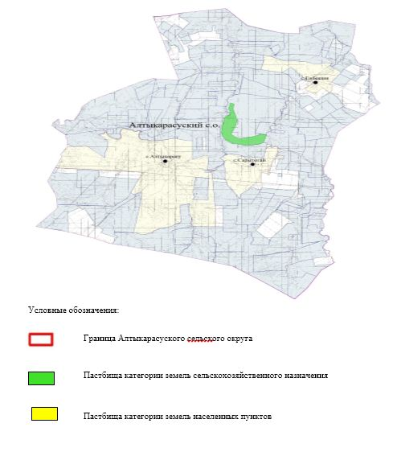

|  |  |
| --- | --- |
|  | Приложение 2 к Плану по управлению пастбищами и их использованию в Алтыкарасуском сельском округе на 2023-2024 годы |

**Приемлемые схемы пастбищеоборотов**

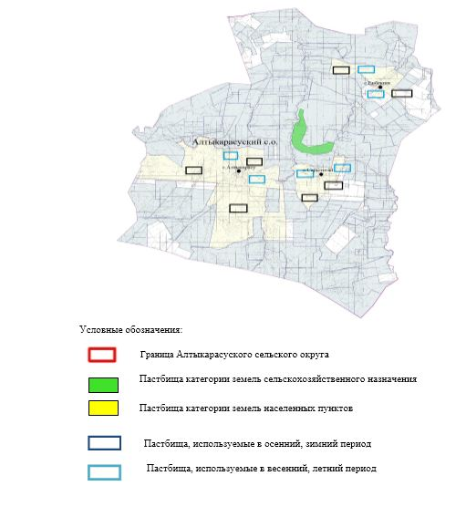

|  |  |
| --- | --- |
|  | Приложение 3 к Плану по управлению пастбищами и их использованию в Алтыкарасуском сельском округе на 2023-2024 годы |

**Карта с обозначением внешних и внутренних границ и площадей пастбищ, в том числе сезонных, объектов пастбищной инфраструктуры**

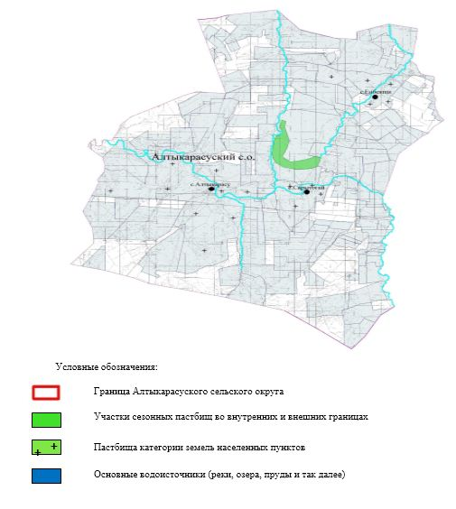

|  |  |
| --- | --- |
|  | Приложение 4 к Плану по управлению пастбищами и их использованию в Алтыкарасуском сельском округе на 2023-2024 годы |

**Схема доступа пастбищепользователей к водоисточникам (озерам, рекам, прудам, копаням, оросительным или обводнительным каналам, трубчатым или шахтным колодцам), составленная согласно норме потребления воды**

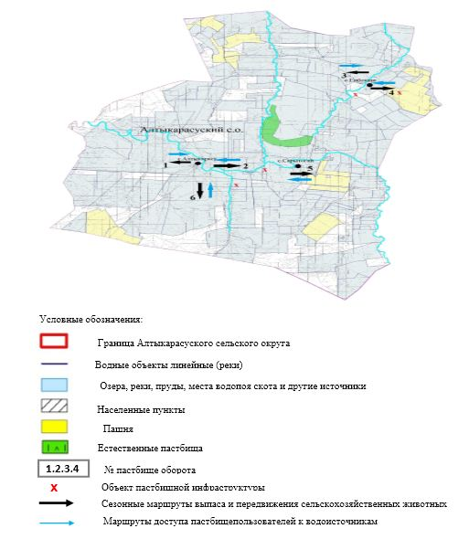

|  |  |
| --- | --- |
|  | Приложение 5 к Плану по управлению пастбищами и их использованию в Алтыкарасуском сельском округе на 2023-2024 годы |

**Схема перераспределения пастбищ для размещения поголовья сельскохозяйственных животных физических и (или) юридических лиц, у которых отсутствуют пастбища, и перемещения его на предоставляемые пастбища**

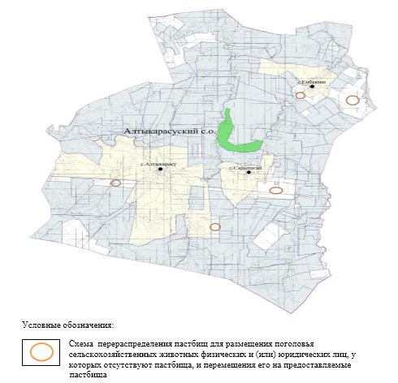

|  |  |
| --- | --- |
|  | Приложение 6 к Плану по управлению пастбищами и их использованию в Алтыкарасуском сельском округе на 2023-2024 годы |

**Схема размещения поголовья сельскохозяйственных животных на отгонных пастбищах физических и (или) юридических лиц, не обеспеченных пастбищами, расположенными при селе, сельском округе**

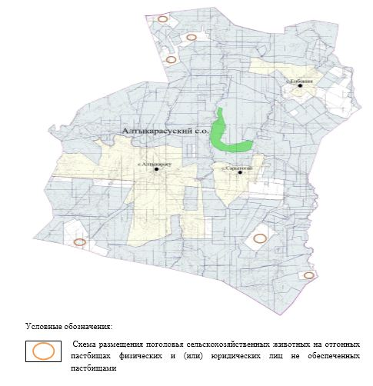

|  |  |
| --- | --- |
|  | Приложение 7 к Плану по управлению пастбищами и их использованию в Алтыкарасуском сельском округе на 2023-2024 годы |

**Календарный график по использованию пастбищ, устанавливающий сезонные маршруты выпаса и передвижения сельскохозяйственных животных**

|  |  |  |  |  |  |  |  |  |  |
| --- | --- | --- | --- | --- | --- | --- | --- | --- | --- |
| № | Наименование сельских округов | Количество загонов в 2023 году | | | | Количество загонов в 2024 году | | | |
| 1 | 2 | 3 | 4 | 1 | 2 | 3 | 4 |
| 1 | Алтыкарасуский | ВЛС | ЛС | ОЗ | ЛОС | ВЛС | ЛС | ЛОС | ОЗ |

      Примечание: расшифровка аббревиатур:

      ВЛС – весенне-летний сезон;

      ЛОС – летне-осенний сезон;

      ЛС – летний сезон;

      ОЗ – отдыхающий загон.

|  |  |
| --- | --- |
|  | Приложение 8 к Плану по управлению пастбищами и их использованию в Алтыкарасуском сельском округе на 2023-2024 годы |

**Карта с обозначением внешних и внутренних границ и площадей пастбищ, необходимых для удовлетворения нужд населения для выпаса сельскохозяйственных животных личного подворья, в зависимости от местных условий и особенностей.**



|  |  |
| --- | --- |
|  | Приложение 3 к решению Темирского районного маслихата от 14 июня 2023 года № 48 |

**План по управлению пастбищами и их использованию в Жаксымайском сельском округе на 2023-2024 годы**

      Настоящий План по управлению пастбищами и их использованию в Жаксымайском сельском округе на 2023-2024 годы (далее – План) разработан в соответствии с Законом Республики Казахстан "О пастбищах", Законом Республики Казахстан "О местном государственном управлении и самоуправлении в Республике Казахстан", приказом Заместителя Премьер-Министра Республики Казахстан - Министра сельского хозяйства Республики Казахстан от 24 апреля 2017 года № 173 "Об утверждении Правил рационального использования пастбищ" (зарегистрированный в Реестре государственной регистрации нормативных правовых актов под № 15090), приказом Министра сельского хозяйства Республики Казахстан от 14 апреля 2015 года № 3-3/332 "Об утверждении предельно допустимой нормы нагрузки на общую площадь пастбищ" (зарегистрированный в Реестре государственной регистрации нормативных правовых актов под № 11064).

      План принимается в целях рационального использования пастбищ, устойчивого обеспечения потребности в кормах и предотвращения процессов деградации пастбищ.

      План содержит:

      5) схему (карту) расположения пастбищ на территории Жаксымайского сельского округа в разрезе категорий земель, собственников земельных участков и землепользователей на основании правоустанавливающих документов (приложение 1);

      6) приемлемые схемы пастбищеоборотов (приложение 2);

      3) карту с обозначением внешних и внутренних границ и площадей пастбищ, в том числе сезонных, объектов пастбищной инфраструктуры (приложение 3);

      4) схему доступа пастбищепользователей к водоисточникам (озерам, рекам, прудам, копаням, оросительным или обводнительным каналам, трубчатым или шахтным колодцам), составленную согласно норме потребления воды (приложение 4);

      5) схему перераспределения пастбищ для размещения поголовья сельскохозяйственных животных физических и (или) юридических лиц, у которых отсутствуют пастбища, и перемещения его на предоставляемые пастбища (приложение 5);

      6) схему размещения поголовья сельскохозяйственных животных на отгонных пастбищах физических и (или) юридических лиц, не обеспеченных пастбищами, расположенными при селе, сельском округе (приложение 6);

      7) календарный график по использованию пастбищ, устанавливающий сезонные маршруты выпаса и передвижения сельскохозяйственных животных (приложение 7);

      8) иные требования, необходимые для рационального использования пастбищ на соответствующей административно-территориальной единице.

      План принят с учетом сведений о состоянии геоботанического обследования пастбищ, сведений о ветеринарно-санитарных объектах, данных о численности поголовья сельскохозяйственных животных с указанием их владельцев - пастбищепользователей, физических и (или) юридических лиц, данных о количестве гуртов, отар, табунов, сформированных по видам и половозрастным группам сельскохозяйственных животных, сведений о формировании поголовья сельскохозяйственных животных для выпаса на отгонных пастбищах, особенностей выпаса сельскохозяйственных животных на культурных и аридных пастбищах, сведений о сервитутах для прогона скота и иных данных, предоставленных государственными органами, физическими и (или) юридическими лицами.

      По административно-территориальному делению в Жаксымайском сельском округе имеются 2 сельских населенных пункта.

      Общая площадь территории Жаксымайского сельского округа 62 603 гектар, из них пастбищные земли – 7 411 гектар.

      По категориям земли подразделяются на:

      земли населенных пунктов – 8 826 гектар.

      По природным условиям территория Жаксымайского сельского округа по агроклиматическим показателям относится к сухостепной зоне, характеризуется суровой длительной зимой, кратковременным жарким летом, резкими противоречиями температур зимы и лета, малым количеством годовых осадков, засухой. Почвы в основном каштановые и светлокаштановые, малогумусные.

      На 1 января 2023 года в Жаксымайском сельском округе насчитывается (личное подворье населения) 3628 голов крупного рогатого скота, из них 2855 голов маточного поголовья, 8023 голов мелкого рогатого скота, 2898 голов лошадей, 32 головы верблюдов. Из них:

      в селе Шубаркудык:

      906 голов крупного рогатого скота, из них 525 голов маточного поголовья, 2482 голов мелкого рогатого скота, 81 голов лошадей, 13 головы верблюдоы.

      Площадь пастбищ составляет 3 705 гектар.

      на станции Жаксымай:

      202 голов крупного рогатого скота, из них 123 голов маточного поголовья, 380 голов мелкого рогатого скота, 1 голов лошадей.

      Площадь пастбищ составляет 3 706 гектар.

      Поголовье скота в товариществах с ограниченной ответственностью, крестьянских хозяйствах Жаксымайского сельского округа составляет: 2520 голов крупного рогатого скота, из них маточного поголовья 2207 голов, 5161 голов мелкого рогатого скота, 2816 голов лошадей, 19 голов верблюдов.

      Площадь пастбищ товариществ с ограниченной ответственностью, крестьянских хозяйств составляет 48 826 гектар.

      Для обеспечения сельскохозяйственных животных по Жаксымайскому сельскому округу имеются всего 7 411 гектар пастбищных угодий. В черте населенных пунктов числится 5 509 гектар пастбищ.

      В Жаксымайском сельском округе сервитуты для прогона скота не установлены.

      На основании вышеизложенного, согласно статьи 15 Закона Республики Казахстан "О пастбищах" для нужд местного населения (села Шубаркудык, станции Жаксымай) по содержанию маточного (дойного) поголовья сельскохозяйственных животных при имеющихся пастбищных угодьях населенных пунктов в размере 7 411 гектар, при норме нагрузки 15 гектаров/голов потребность в пастбищах составляет 2 069 гектар.

      Имеется потребность пастбищных угодий по выпасу других сельскохозяйственных животных местного населения в размере 19 535 гектар, при норме нагрузки на голову крупного рогатого скота – 15 гектаров/голов, мелкого рогатого скота – 4 гектаров/голов, лошадей – 18 гектаров/голов, верблюдов – 21 гектаров/голов.

      Потребность:

      для крупного рогатого скота - 3628 голов х 15 гектаров/голов=54 420 гектар;

      для мелкого рогатого скота - 8023 голов х 4 гектара/голов=32 092 гектар;

      для лошадей - 2898 голов х 18 гектаров/голов=234 гектар;

      для верблюдов - 32 голов х 21 гектара/голов=672 гектар;

      54 420 + 32 092 + 52 164 + 672 =139 348 гектар.

|  |  |
| --- | --- |
|  | Приложение 1 к Плану по управлению пастбищами и их использованию в Жаксымайском сельском округе на 2023-2024 годы |

**Схема (карта) расположения пастбищ на территории Жаксымайского сельского округа в разрезе категорий земель, собственников земельных участков и землепользователей на основании правоустанавливающих документов**

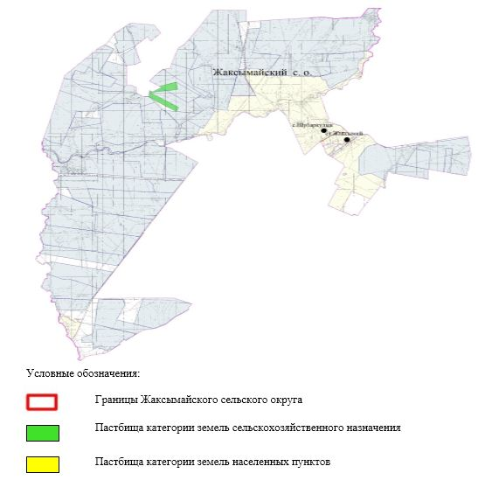

|  |  |
| --- | --- |
|  | Приложение 2 к Плану по управлению пастбищами и их использованию в Жаксымайском сельском округе на 2023-2024 годы |

**Приемлемые схемы пастбищеоборотов**

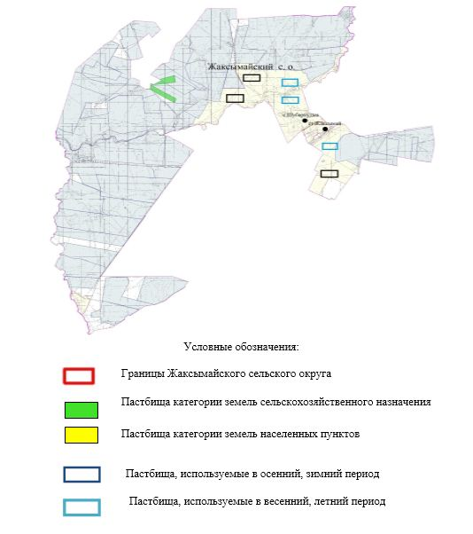

|  |  |
| --- | --- |
|  | Приложение 3 к Плану по управлению пастбищами и их использованию в Жаксымайском сельском округе на 2023-2024 годы |

**Карта с обозначением внешних и внутренних границ и площадей пастбищ, в том числе сезонных, объектов пастбищной инфраструктуры**

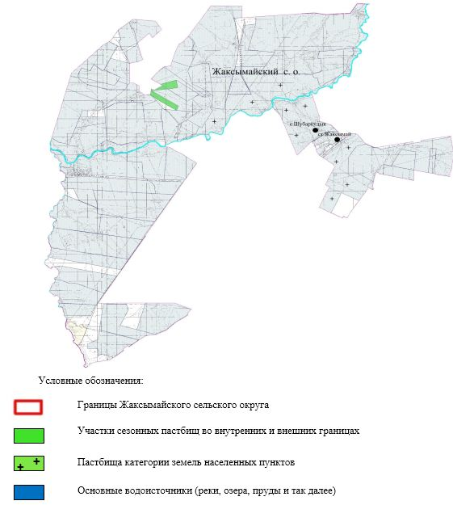

|  |  |
| --- | --- |
|  | Приложение 4 к Плану по управлению пастбищами и их использованию в Жаксымайском сельском округе на 2023-2024 годы |

**Схема доступа пастбищепользователей к водоисточникам (озерам, рекам, прудам, копаням, оросительным или обводнительным каналам, трубчатым или шахтным колодцам), составленная согласно норме потребления воды**

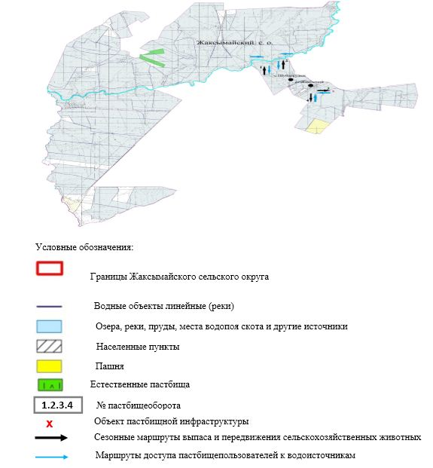

|  |  |
| --- | --- |
|  | Приложение 5 к Плану по управлению пастбищами и их использованию в Жаксымайском сельском округе на 2023-2024 годы |

**Схема перераспределения пастбищ для размещения поголовья сельскохозяйственных животных физических и (или) юридических лиц, у которых отсутствуют пастбища, и перемещения его на предоставляемые пастбища**

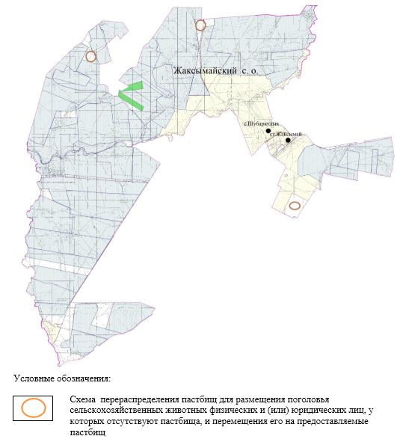

|  |  |
| --- | --- |
|  | Приложение 6 к Плану по управлению пастбищами и их использованию в Жаксымайском сельском округе на 2023-2024 годы |

**Схема размещения поголовья сельскохозяйственных животных на отгонных пастбищах физических и (или) юридических лиц, не обеспеченных пастбищами, расположенными при селе, сельском округе**

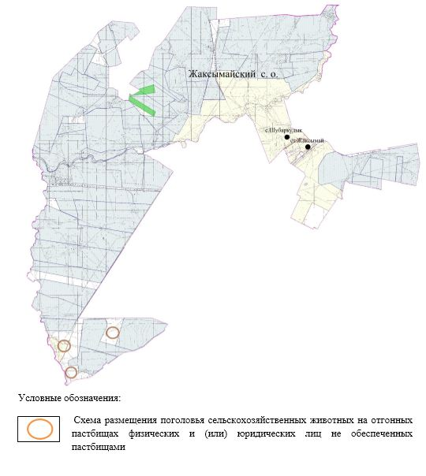

|  |  |
| --- | --- |
|  | Приложение 7 к Плану по управлению пастбищами и их использованию в Жаксымайском сельском округе на 2023-2024 годы |

**Календарный график по использованию пастбищ, устанавливающий сезонные маршруты выпаса и передвижения сельскохозяйственных животных**

|  |  |  |  |  |  |  |  |  |  |
| --- | --- | --- | --- | --- | --- | --- | --- | --- | --- |
| № | Наименование сельских округов | Количество загонов в 2023 году | | | | Количество загонов в 2024 году | | | |
| 1 | 2 | 3 | 4 | 1 | 2 | 3 | 4 |
| 1 | Жаксымайский | ВЛС | ЛС | ОЗ | ЛОС | ВЛС | ЛС | ЛОС | ОЗ |

      Примечание: расшифровка аббревиатур:

      ВЛС – весенне-летний сезон;

      ЛОС – летне-осенний сезон;

      ЛС – летний сезон;

      ОЗ – отдыхающий загон.

|  |  |
| --- | --- |
|  | Приложение 8 к Плану по управлению пастбищами и их использованию в Жаксымайском сельском округе на 2023-2024 годы |

**Карта с обозначением внешних и внутренних границ и площадей пастбищ, необходимых для удовлетворения нужд населения для выпаса сельскохозяйственных животных личного подворья, в зависимости от местных условий и особенностей**



|  |  |
| --- | --- |
|  | Приложение 4 к решению Темирского районного маслихата от 14 июня 2023 года № 48 |

**План по управлению пастбищами и их использованию в Каиндинском сельском округе на 2023-2024 годы**

      Настоящий План по управлению пастбищами и их использованию в Каиндинском сельском на 2023-2024 годы (далее – План) разработан в соответствии с Законом Республики Казахстан "О пастбищах", Законом Республики Казахстан "О местном государственном управлении и самоуправлении в Республике Казахстан", приказом Заместителя Премьер-Министра Республики Казахстан - Министра сельского хозяйства Республики Казахстан от 24 апреля 2017 года № 173 "Об утверждении Правил рационального использования пастбищ" (зарегистрированный в Реестре государственной регистрации нормативных правовых актов под № 15090), приказом Министра сельского хозяйства Республики Казахстан от 14 апреля 2015 года № 3-3/332 "Об утверждении предельно допустимой нормы нагрузки на общую площадь пастбищ" (зарегистрированный в Реестре государственной регистрации нормативных правовых актов под № 11064).

      План принимается в целях рационального использования пастбищ, устойчивого обеспечения потребности в кормах и предотвращения процессов деградации пастбищ.

      План содержит:

      7) схему (карту) расположения пастбищ на территории Каиндинского сельского округа в разрезе категорий земель, собственников земельных участков и землепользователей на основании правоустанавливающих документов (приложение 1);

      8) приемлемые схемы пастбищеоборотов (приложение 2);

      3) карту с обозначением внешних и внутренних границ и площадей пастбищ, в том числе сезонных, объектов пастбищной инфраструктуры (приложение 3);

      4) схему доступа пастбищепользователей к водоисточникам (озерам, рекам, прудам, копаням, оросительным или обводнительным каналам, трубчатым или шахтным колодцам), составленную согласно норме потребления воды (приложение 4);

      5) схему перераспределения пастбищ для размещения поголовья сельскохозяйственных животных физических и (или) юридических лиц, у которых отсутствуют пастбища, и перемещения его на предоставляемые пастбища (приложение 5);

      6) схему размещения поголовья сельскохозяйственных животных на отгонных пастбищах физических и (или) юридических лиц, не обеспеченных пастбищами, расположенными при селе, сельском округе (приложение 6);

      7) календарный график по использованию пастбищ, устанавливающий сезонные маршруты выпаса и передвижения сельскохозяйственных животных (приложение 7);

      8) иные требования, необходимые для рационального использования пастбищ на соответствующей административно-территориальной единице.

      План принят с учетом сведений о состоянии геоботанического обследования пастбищ, сведений о ветеринарно-санитарных объектах, данных о численности поголовья сельскохозяйственных животных с указанием их владельцев - пастбищепользователей, физических и (или) юридических лиц, данных о количестве гуртов, отар, табунов, сформированных по видам и половозрастным группам сельскохозяйственных животных, сведений о формировании поголовья сельскохозяйственных животных для выпаса на отгонных пастбищах, особенностей выпаса сельскохозяйственных животных на культурных и аридных пастбищах, сведений о сервитутах для прогона скота и иных данных, предоставленных государственными органами, физическими и (или) юридическими лицами.

      По административно-территориальному делению в Каиндинском сельском округе имеются 3 сельских населенных пункта.

      Общая площадь территории Каиндинского сельского округа 84 467 гектар, из них пастбищные земли – 63 086 гектар.

      По категориям земли подразделяются на:

      земли сельскохозяйственного назначения –67 252 гектар;

      земли населенных пунктов –17 215 гектар.

      По природным условиям территория Каиндинского сельского округа по агроклиматическим показателям относится к сухостепной зоне, характеризуется суровой длительной зимой, кратковременным жарким летом, резкими противоречиями температур зимы и лета, малым количеством годовых осадков, засухой. Почвы в основном каштановые и светлокаштановые, малогумусные.

      На 1 января 2023 года в Каиндинском сельском округе насчитывается (личное подворье населения) 1483 голов крупного рогатого скота, из них 1109 голов маточного поголовья, 6038 голов мелкого рогатого скота, 213 голов лошадей, 10 голов верблюдов. Из них:

      в селе Кумкудык:

      893 голов крупного рогатого скота, из них 507 голова, мелкого рогатого скота 2709 голов маточного поголовья, 113 голов лошадей, 10 голов верблюдов.

      Площадь пастбищ составляет 5 553 гектар.

      в селе Бабатай:

      659 голов крупного рогатого скота, из них 501 голов маточного поголовья, 2608 голов мелкого рогатого скота, 83 голов лошадей.

      Площадь пастбищ составляет 6103 гектар.

      в селе Шибулак:

      138 голов крупного рогатого скота, из них 101 голов маточного поголовья, 721 голов мелкого рогатого скота, 17 голов лошадей.

      Площадь пастбищ составляет 4 565 гектар.

      Поголовье скота в товариществах с ограниченной ответственностью, крестьянских хозяйствах Каиндинского сельского округа составляет: 1525 голов крупного рогатого скота, 6721 голов мелкого рогатого скота, 763 голов лошадей, 45 голов верблюдов.

      Площадь пастбищ товариществ с ограниченной ответственностью, крестьянских хозяйств составляет 61 548 гектар.

      Для обеспечения сельскохозяйственных животных по Каиндинскому сельскому округу имеются всего 65 482 гектар пастбищных угодий. В черте населенных пунктов числится 16 221 гектар пастбищ.

      В Каиндинском сельском округе сервитуты для прогона скота не установлены.

      На основании вышеизложенного, согласно статьи 15 Закона Республики Казахстан "О пастбищах" для нужд местного населения (села Кумкудык, села Бабатай, села Шибулак) по содержанию маточного (дойного) поголовья сельскохозяйственных животных при имеющихся пастбищных угодьях населенных пунктов в размере 16 221 гектар, при норме нагрузки 15 гектаров/голов потребность в пастбищах составляет 414 гектар.

      Имеется потребность пастбищных угодий по выпасу других сельскохозяйственных животных местного населения 34 220 гектар, при норме нагрузки на голову крупного рогатого скота – 15 гектаров/голов, мелкого рогатого скота – 4 гектаров/голов, лошадей – 18 гектаров/голов, верблюдов – 21 гектаров/голов.

      Потребность:

      для крупного рогатого скота - 1483 голов х 15 гектаров/голов=22 245 гектар;

      для мелкого рогатого скота - 6038 голов х 4 гектара/голов=24 152 гектар;

      для лошадей - 213 голов х 18 гектаров/голов=3 834 гектар;

      для верблюдов - 10 голов х 21 гектаров/голов=210 гектар;

      22 245+24 152+3 834+210=50 441 гектар.

|  |  |
| --- | --- |
|  | Приложение 1 к Плану по управлению пастбищами и их использованию в Каиндинском сельском округе на 2023-2024 годы |

**Схема (карта) расположения пастбищ на территории Каиндинского сельского округа в разрезе категорий земель, собственников земельных участков и землепользователей на основании правоустанавливающих документов**

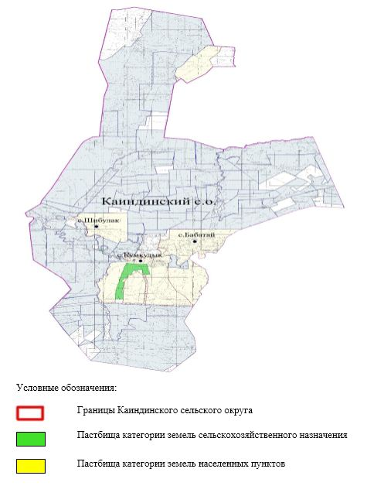

|  |  |
| --- | --- |
|  | Приложение 2 к Плану по управлению пастбищами и их использованию в Каиндинском сельском округе на 2023-2024 годы |

**Приемлемые схемы пастбищеоборотов**

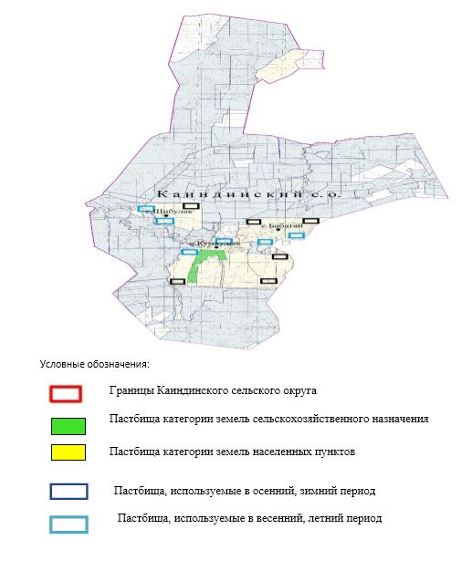

|  |  |
| --- | --- |
|  | Приложение 3 к Плану по управлению пастбищами и их использованию в Каиндинском сельском округе на 2023-2024 годы |

**Карта с обозначением внешних и внутренних границ и площадей пастбищ, в том числе сезонных, объектов пастбищной инфраструктуры**

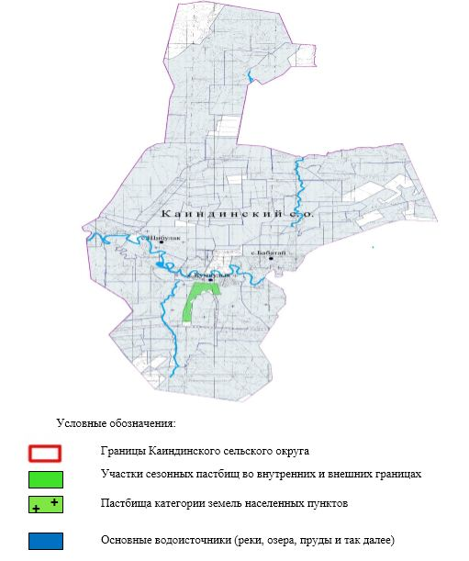

|  |  |
| --- | --- |
|  | Приложение 4 к Плану по управлению пастбищами и их использованию в Каиндинском сельском округе на 2023-2024 годы |

**Схема доступа пастбищепользователей к водоисточникам (озерам, рекам, прудам, копаням, оросительным или обводнительным каналам, трубчатым или шахтным колодцам), составленная согласно норме потребления воды**

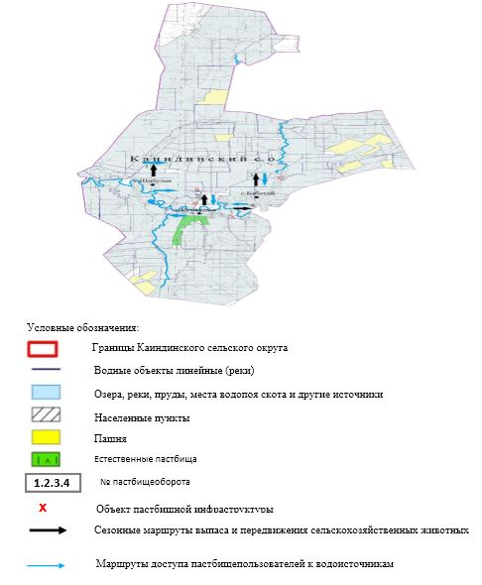

|  |  |
| --- | --- |
|  | Приложение 5 к Плану по управлению пастбищами и их использованию в Каиндинском сельском округе на 2023-2024 годы |

**Схема перераспределения пастбищ для размещения поголовья сельскохозяйственных животных физических и (или) юридических лиц, у которых отсутствуют пастбища, и перемещения его на предоставляемые пастбища**

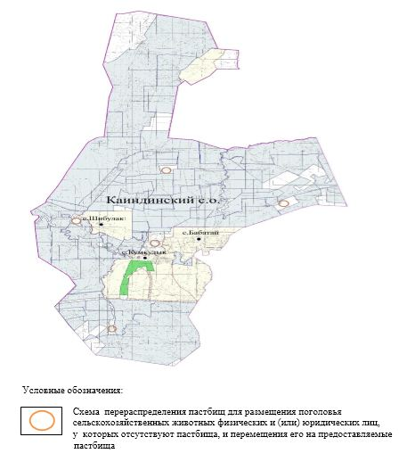

|  |  |
| --- | --- |
|  | Приложение 6 к Плану по управлению пастбищами и их использованию в Каиндинском сельском округе на 2023-2024 годы |

**Схема размещения поголовья сельскохозяйственных животных на отгонных пастбищах физических и (или) юридических лиц, не обеспеченных пастбищами, расположенными при селе, сельском округе**

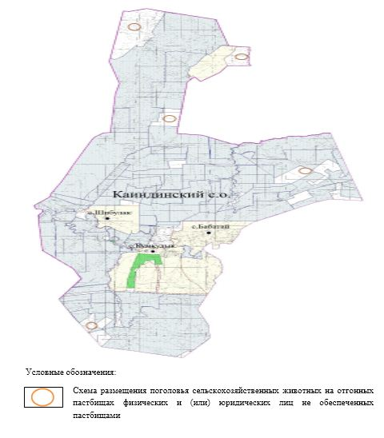

|  |  |
| --- | --- |
|  | Приложение 7 к Плану по управлению пастбищами и их использованию в Каиндинском сельском округе на 2023-2024 годы |

**Календарный график по использованию пастбищ, устанавливающий сезонные маршруты выпаса и передвижения сельскохозяйственных животных**

|  |  |  |  |  |  |  |  |  |  |
| --- | --- | --- | --- | --- | --- | --- | --- | --- | --- |
| № | Наименование сельских округов | Количество загонов в 2023 году | | | | Количество загонов в 2024 году | | | |
| 1 | 2 | 3 | 4 | 1 | 2 | 3 | 4 |
| 1 | Каиндинский | ВЛС | ЛС | ОЗ | ЛОС | ВЛС | ЛС | ЛОС | ОЗ |

      Примечание: расшифровка аббревиатур:

      ВЛС – весенне-летний сезон;

      ЛОС – летне-осенний сезон;

      ЛС – летний сезон;

      ОЗ – отдыхающий загон.

|  |  |
| --- | --- |
|  | Приложение 8 к Плану по управлению пастбищами и их использованию в Каиндинском сельском округе на 2023-2024 годы |

**Карту с обозначением внешних и внутренних границ и площадей пастбищ, необходимых для удовлетворения нужд населения для выпаса сельскохозяйственных животных личного подворья, в зависимости от местных условий и особенностей**



|  |  |
| --- | --- |
|  | Приложение 5 к решению Темирского районного маслихата от 14 июня 2023 года № 48 |

**План по управлению пастбищами и их использованию в Кенестуском сельском округе на 2023-2024 годы**

      Настоящий План по управлению пастбищами и их использованию в Кенестуском сельском округе на 2023-2024 годы (далее – План) разработан в соответствии с Законом Республики Казахстан "О пастбищах", Законом Республики Казахстан "О местном государственном управлении и самоуправлении в Республике Казахстан", приказом Заместителя Премьер-Министра Республики Казахстан - Министра сельского хозяйства Республики Казахстан от 24 апреля 2017 года № 173 "Об утверждении Правил рационального использования пастбищ" (зарегистрированный в Реестре государственной регистрации нормативных правовых актов под № 15090), приказом Министра сельского хозяйства Республики Казахстан от 14 апреля 2015 года № 3-3/332 "Об утверждении предельно допустимой нормы нагрузки на общую площадь пастбищ" (зарегистрированный в Реестре государственной регистрации нормативных правовых актов под № 11064).

      План принимается в целях рационального использования пастбищ, устойчивого обеспечения потребности в кормах и предотвращения процессов деградации пастбищ.

      План содержит:

      9) схему (карту) расположения пастбищ на территории Кенестуского сельского округа в разрезе категорий земель, собственников земельных участков и землепользователей на основании правоустанавливающих документов (приложение 1);

      10) приемлемые схемы пастбищеоборотов (приложение 2);

      3) карту с обозначением внешних и внутренних границ и площадей пастбищ, в том числе сезонных, объектов пастбищной инфраструктуры (приложение 3);

      4) схему доступа пастбищепользователей к водоисточникам (озерам, рекам, прудам, копаням, оросительным или обводнительным каналам, трубчатым или шахтным колодцам), составленную согласно норме потребления воды (приложение 4);

      5) схему перераспределения пастбищ для размещения поголовья сельскохозяйственных животных физических и (или) юридических лиц, у которых отсутствуют пастбища, и перемещения его на предоставляемые пастбища (приложение 5);

      6) схему размещения поголовья сельскохозяйственных животных на отгонных пастбищах физических и (или) юридических лиц, не обеспеченных пастбищами, расположенными при селе, сельском округе (приложение 6);

      7) календарный график по использованию пастбищ, устанавливающий сезонные маршруты выпаса и передвижения сельскохозяйственных животных (приложение 7);

      8) иные требования, необходимые для рационального использования пастбищ на соответствующей административно-территориальной единице.

      План принят с учетом сведений о состоянии геоботанического обследования пастбищ, сведений о ветеринарно-санитарных объектах, данных о численности поголовья сельскохозяйственных животных с указанием их владельцев - пастбищепользователей, физических и (или) юридических лиц, данных о количестве гуртов, отар, табунов, сформированных по видам и половозрастным группам сельскохозяйственных животных, сведений о формировании поголовья сельскохозяйственных животных для выпаса на отгонных пастбищах, особенностей выпаса сельскохозяйственных животных на культурных и аридных пастбищах, сведений о сервитутах для прогона скота и иных данных, предоставленных государственными органами, физическими и (или) юридическими лицами.

      По административно-территориальному делению в Кенестуском сельском округе имеются 3 сельских населенных пункта.

      Общая площадь территории Кенестуского сельского округа 153 631 гектар, из них пастбищные земли – 107 117 гектар.

      По категориям земли подразделяются на:

      земли сельскохозяйственного назначения –135 278 гектар;

      земли населенных пунктов –18 353 гектар;

      земли промышленности – 72 гектар;

      земли запаса – 300 гектар.

      По природным условиям территория Кенестуского сельского округа по агроклиматическим показателям относится к сухостепной зоне, характеризуется суровой длительной зимой, кратковременным жарким летом, резкими противоречиями температур зимы и лета, малым количеством годовых осадков, засухой. Почвы в основном каштановые и светлокаштановые, малогумусные.

      На 1 января 2023 года в Кенестуском сельском округе насчитывается (личное подворье населения) 4135 голов крупного рогатого скота, из них 2146 голов маточного поголовья, 7270 голов мелкого рогатого скота, 2895 голов лошадей. Из них:

      в селе Копа:

      1593 голов крупного рогатого скота, из них 800 голов маточного поголовья, 2996 голов мелкого рогатого скота, 443 голов лошадей.

      Площадь пастбищ составляет 11 344 гектар.

      на станции Калмактыкырган:

      561 голов крупного рогатого скота, из них 244 голов маточного поголовья, 939 голов мелкого рогатого скота, 17 голов лошадей.

      Площадь пастбищ составляет 2914 гектар.

      в селе Шитубек:

      136 голов крупного рогатого скота, из них 63 голов маточного поголовья, 662 голов мелкого рогатого скота, 57 голов лошадей.

      Площадь пастбищ составляет 4 095 гектар.

      Поголовье скота в товариществах с ограниченной ответственностью, крестьянских хозяйствах Кенестуского сельского округа составляет: 1845 голов крупного рогатого скота, из них 1039 голов маточного поголовья, 2673 голов мелкого рогатого скота, 2378 голов лошадей.

      Площадь пастбищ товариществ с ограниченной ответственностью, крестьянских хозяйств составляет 92 582 гектар.

      Для обеспечения сельскохозяйственных животных по Кенестускому сельскому округу имеются всего 85 453 гектар пастбищных угодий. В черте населенных пунктов числится 17 864 гектар пастбищ.

      В Кенестуском сельском округе сервитуты для прогона скота не установлены.

      На основании вышеизложенного, согласно статьи 15 Закона Республики Казахстан "О пастбищах" для нужд местного населения (села Копа, станции Калмактыкырган, села Шитубек) по содержанию маточного (дойного) поголовья сельскохозяйственных животных при имеющихся пастбищных угодьях населенных пунктов в размере 13 862 гектар, при норме нагрузки 15 гектаров/голов потребность в пастбищах составляет 448 гектар.

      Имеется потребность пастбищных угодий по выпасу других сельскохозяйственных животных местного населения в размере 23 303 гектар, при норме нагрузки на голову крупного рогатого скота – 15 гектаров/голов, мелкого рогатого скота – 4 гектаров/голов, лошадей – 18 гектаров/голов.

      Потребность:

      для крупного рогатого скота - 4135 голов х 15 гектаров/голов=62 025 гектар;

      для мелкого рогатого скота - 3445 голов х 4 гектаров/голов=29080 гектар;

      для лошадей - 2895 голов х 18 гектаров/голов=52 110 гектар;

      62 025 +29 080 +52 110 =143215 гектар.

|  |  |
| --- | --- |
|  | Приложение 1 к Плану по управлению пастбищами и их использованию в Кенестуском сельском округе на 2023-2024 годы |

**Схема (карта) расположения пастбищ на территории Кенестуского сельского округа в разрезе категорий земель, собственников земельных участков и землепользователей на основании правоустанавливающих документов**

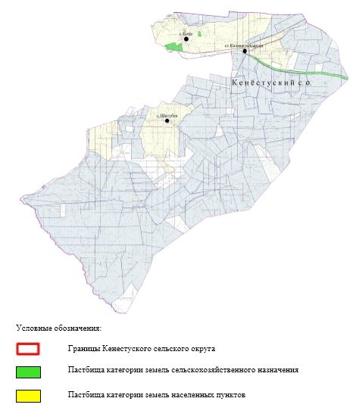

|  |  |
| --- | --- |
|  | Приложение 2 к Плану по управлению пастбищами и их использованию в Кенестуском сельском округе на 2023-2024 годы |

**Приемлемые схемы пастбищеоборотов**

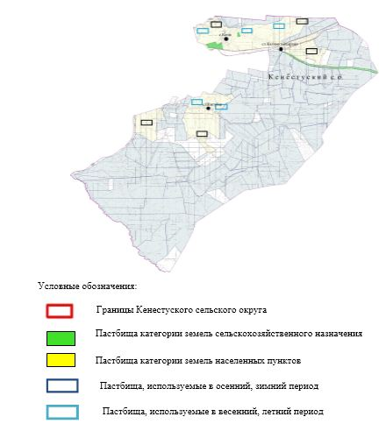

|  |  |
| --- | --- |
|  | Приложение 3 к Плану по управлению пастбищами и их использованию в Кенестуском сельском округе на 2023-2024 годы |

**Карта с обозначением внешних и внутренних границ и площадей пастбищ, в том числе сезонных, объектов пастбищной инфраструктуры**

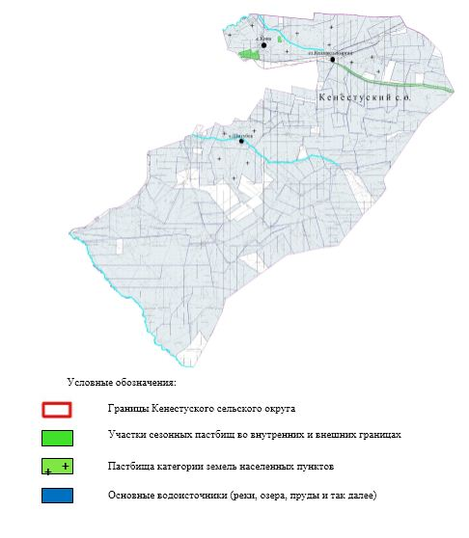

|  |  |
| --- | --- |
|  | Приложение 4 к Плану по управлению пастбищами и их использованию в Кенестуском сельском округе на 2023-2024 годы |

**Схема доступа пастбищепользователей к водоисточникам (озерам, рекам, прудам, копаням, оросительным или обводнительным каналам, трубчатым или шахтным колодцам), составленная согласно норме потребления воды**

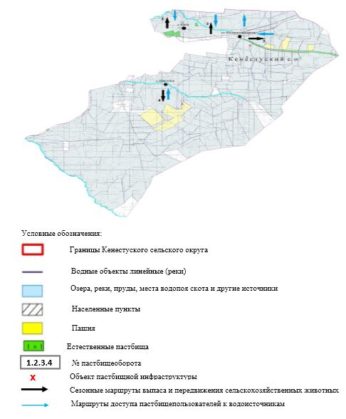

|  |  |
| --- | --- |
|  | Приложение 5 к Плану по управлению пастбищами и их использованию в Кенестуском сельском округе на 2023-2024 годы |

**Схема перераспределения пастбищ для размещения поголовья сельскохозяйственных животных физических и (или) юридических лиц, у которых отсутствуют пастбища, и перемещения его на предоставляемые пастбища**

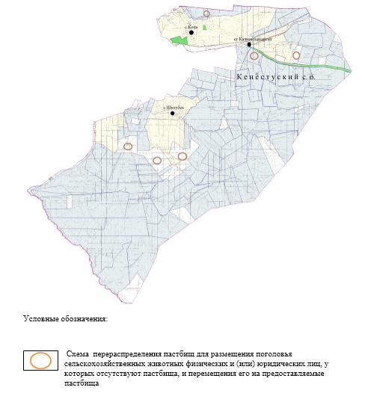

|  |  |
| --- | --- |
|  | Приложение 6 к Плану по управлению пастбищами и их использованию в Кенестуском сельском округе на 2023-2024 годы |

**Схема размещения поголовья сельскохозяйственных животных на отгонных пастбищах физических и (или) юридических лиц, не обеспеченных пастбищами, расположенными при селе, сельском округе**

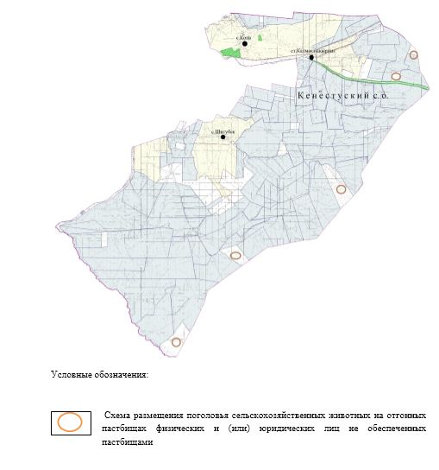

|  |  |
| --- | --- |
|  | Приложение 7 к Плану по управлению пастбищами и их использованию в Кенестуском сельском округе на 2023-2024 годы |

**Календарный график по использованию пастбищ, устанавливающий сезонные маршруты выпаса и передвижения сельскохозяйственных животных**

|  |  |  |  |  |  |  |  |  |  |
| --- | --- | --- | --- | --- | --- | --- | --- | --- | --- |
| № | Наименование сельских округов | Количество загонов в 2023 году | | | | Количество загонов в 2024 году | | | |
| 1 | 2 | 3 | 4 | 1 | 2 | 3 | 4 |
| 1 | Кенестуский | ВЛС | ЛС | ОЗ | ЛОС | ВЛС | ЛС | ЛОС | ОЗ |

      Примечание: расшифровка аббревиатур:

      ВЛС – весенне-летний сезон;

      ЛОС – летне-осенний сезон;

      ЛС – летний сезон;

      ОЗ – отдыхающий загон.

|  |  |
| --- | --- |
|  | Приложение 8 к Плану по управлению пастбищами и их использованию в Кенестуском сельском округе на 2023-2024 годы |

**Карту с обозначением внешних и внутренних границ и площадей пастбищ, необходимых для удовлетворения нужд населения для выпаса сельскохозяйственных животных личного подворья, в зависимости от местных условий и особенностей.**



|  |  |
| --- | --- |
|  | Приложение 6 к решению Темирского районного маслихата от 14 июня 2023 года № 48 |

**План по управлению пастбищами и их использованию в Кенкиякском сельском округе на 2023-2024 годы**

      Настоящий План по управлению пастбищами и их использованию в Кенкиякском сельском округе на 2023-2024 годы (далее – План) разработан в соответствии с Законом Республики Казахстан "О пастбищах", Законом Республики Казахстан "О местном государственном управлении и самоуправлении в Республике Казахстан", приказом Заместителя Премьер-Министра Республики Казахстан - Министра сельского хозяйства Республики Казахстан от 24 апреля 2017 года № 173 "Об утверждении Правил рационального использования пастбищ" (зарегистрированный в Реестре государственной регистрации нормативных правовых актов под № 15090), приказом Министра сельского хозяйства Республики Казахстан от 14 апреля 2015 года № 3-3/332 "Об утверждении предельно допустимой нормы нагрузки на общую площадь пастбищ" (зарегистрированный в Реестре государственной регистрации нормативных правовых актов под № 11064).

      План принимается в целях рационального использования пастбищ, устойчивого обеспечения потребности в кормах и предотвращения процессов деградации пастбищ.

      План содержит:

      11) схему (карту) расположения пастбищ на территории Кенкиякского сельского округа в разрезе категорий земель, собственников земельных участков и землепользователей на основании правоустанавливающих документов (приложение 1);

      12) приемлемые схемы пастбищеоборотов (приложение 2);

      3) карту с обозначением внешних и внутренних границ и площадей пастбищ, в том числе сезонных, объектов пастбищной инфраструктуры (приложение 3);

      4) схему доступа пастбищепользователей к водоисточникам (озерам, рекам, прудам, копаням, оросительным или обводнительным каналам, трубчатым или шахтным колодцам), составленную согласно норме потребления воды (приложение 4);

      5) схему перераспределения пастбищ для размещения поголовья сельскохозяйственных животных физических и (или) юридических лиц, у которых отсутствуют пастбища, и перемещения его на предоставляемые пастбища (приложение 5);

      6) схему размещения поголовья сельскохозяйственных животных на отгонных пастбищах физических и (или) юридических лиц, не обеспеченных пастбищами, расположенными при селе, сельском округе (приложение 6);

      7) календарный график по использованию пастбищ, устанавливающий сезонные маршруты выпаса и передвижения сельскохозяйственных животных (приложение 7);

      8) иные требования, необходимые для рационального использования пастбищ на соответствующей административно-территориальной единице.

      План принят с учетом сведений о состоянии геоботанического обследования пастбищ, сведений о ветеринарно-санитарных объектах, данных о численности поголовья сельскохозяйственных животных с указанием их владельцев - пастбищепользователей, физических и (или) юридических лиц, данных о количестве гуртов, отар, табунов, сформированных по видам и половозрастным группам сельскохозяйственных животных, сведений о формировании поголовья сельскохозяйственных животных для выпаса на отгонных пастбищах, особенностей выпаса сельскохозяйственных животных на культурных и аридных пастбищах, сведений о сервитутах для прогона скота и иных данных, предоставленных государственными органами, физическими и (или) юридическими лицами.

      По административно-территориальному делению в Кенкиякском сельском округе имеются 2 сельских населенных пункта.

      Общая площадь территории Кенкиякского сельского округа 43 932 гектар, из них пастбищные земли – 29 211 гектар.

      По категориям земли подразделяются на:

      земли сельскохозяйственного назначения –27048 гектар;

      земли населенных пунктов –16 884 гектар.

      По природным условиям территория Кенкиякского сельского округа по агроклиматическим показателям относится к сухостепной зоне, характеризуется суровой длительной зимой, кратковременным жарким летом, резкими противоречиями температур зимы и лета, малым количеством годовых осадков, засухой. Почвы в основном каштановые и светлокаштановые, малогумусные.

      На 1 января 2024 года в Кенкиякском сельском округе насчитывается (личное подворье населения) 3065 голов крупного рогатого скота, из них 2339 голов маточного поголовья, 6116 голов мелкого рогатого скота, 1805 голов лошадей, 12 голов верблюдов. Из них:

      в селе Кенкияк:

      1458 голов крупного рогатого скота, из них 954 голов маточного поголовья, 3351 голов мелкого рогатого скота, 136 голов лошадей, 12 голов верблюдов.

      Площадь пастбищ составляет 7 771 гектар.

      в селе Башенколь:

      335 голов крупного рогатого скота, из них 113 голов маточного поголовья, 771 голов мелкого рогатого скота, 52 голов лошадей.

      Площадь пастбищ составляет 7 771 гектар.

      Поголовье скота в товариществах с ограниченной ответственностью, крестьянских хозяйствах Кенкиякского сельского округа составляет: 1396 голов крупного рогатого скота, 3702 голов мелкого рогатого скота, 1630 голов лошадей.

      Площадь пастбищ товариществ с ограниченной ответственностью, крестьянских хозяйств составляет 17 792 гектар.

      Для обеспечения сельскохозяйственных животных по Кенкиякскому сельскому округу имеются всего 29 240 гектар пастбищных угодий. В черте населенных пунктов числится 16 311 гектар пастбищ.

      В Кенкиякском сельском округе сервитуты для прогона скота не установлены.

      На основании вышеизложенного, согласно статьи 15 Закона Республики Казахстан "О пастбищах" для нужд местного населения (села Кенкияк, села Башенколь) по содержанию маточного (дойного) поголовья сельскохозяйственных животных при имеющихся пастбищных угодьях населенных пунктов в размере 16 311 гектар, при норме нагрузки 15 гектаров/голов потребность в пастбищах составляет 2 589 гектар.

      Имеется потребность пастбищных угодий по выпасу других сельскохозяйственных животных местного населения 36 139 гектар, при норме нагрузки на голову крупного рогатого скота – 15 гектаров/голов, мелкого рогатого скота – 4 гектаров/голов, лошадей – 18 гектаров/голов, верблюдов - 21 гектаров/голов.

      Потребность:

      для крупного рогатого скота - 3065 голов х 15 гектаров/голов=45 975 гектар;

      для мелкого рогатого скота - 6116 голов х 4 гектаров/голов=24 446 гектар;

      для лошадей - 1805 голов х 18 гектаров/голов=32490 гектар;

      для верблюдов -12 голов х 21 гектар/голов=252 гектар;

      45 957+24 446+32 490+252 =103 145 гектар.

|  |  |
| --- | --- |
|  | Приложение 1 к Плану по управлению пастбищами и их использованию в Кенкиякском сельском округе на 2023-2024 годы |

**Схема (карта) расположения пастбищ на территории Кенкиякского сельского округа в разрезе категорий земель, собственников земельных участков и землепользователей на основании правоустанавливающих документов**

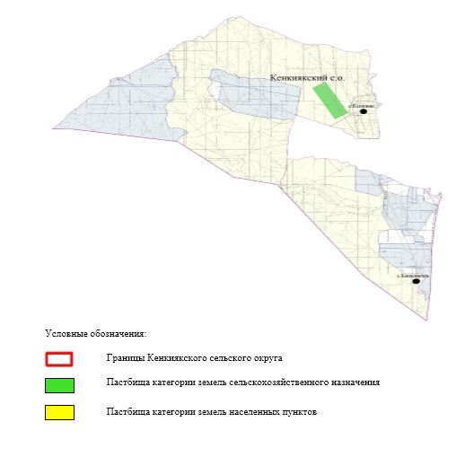

|  |  |
| --- | --- |
|  | Приложение 2 к Плану по управлению пастбищами и их использованию в Кенкиякском сельском округе на 2023-2024 годы |

**Приемлемые схемы пастбищеоборотов**

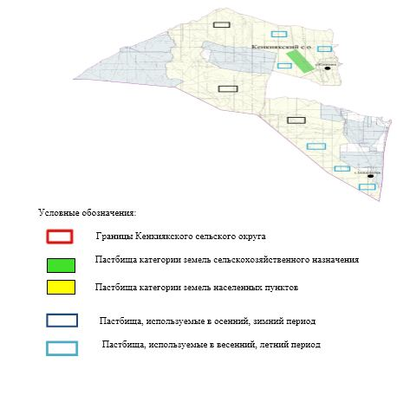

|  |  |
| --- | --- |
|  | Приложение 3 к Плану по управлению пастбищами и их использованию в Кенкиякском сельском округе на 2023-2024 годы |

**Карта с обозначением внешних и внутренних границ и площадей пастбищ, в том числе сезонных, объектов пастбищной инфраструктуры**

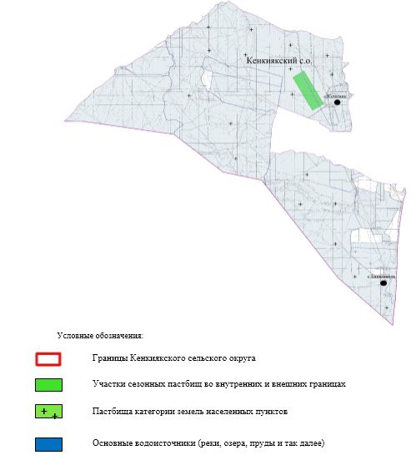

|  |  |
| --- | --- |
|  | Приложение 4 к Плану по управлению пастбищами и их использованию в Кенкиякском сельском округе на 2023-2024 годы |

**Схема доступа пастбищепользователей к водоисточникам (озерам, рекам, прудам, копаням, оросительным или обводнительным каналам, трубчатым или шахтным колодцам), составленная согласно норме потребления воды**

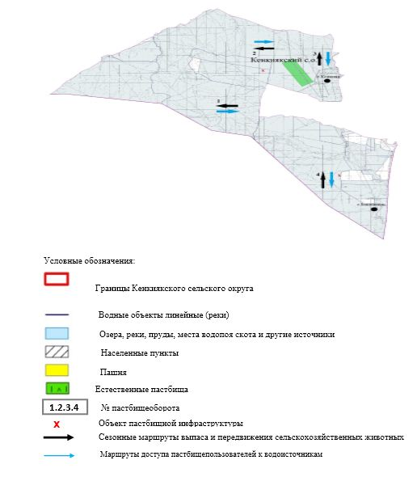

|  |  |
| --- | --- |
|  | Приложение 5 к Плану по управлению пастбищами и их использованию в Кенкиякском сельском округе на 2023-2024 годы |

**Схема перераспределения пастбищ для размещения поголовья сельскохозяйственных животных физических и (или) юридических лиц, у которых отсутствуют пастбища, и перемещения его на предоставляемые пастбища**

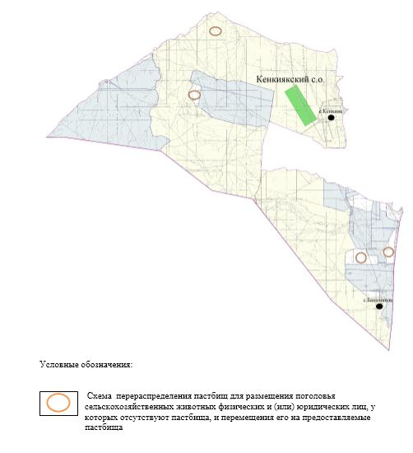

|  |  |
| --- | --- |
|  | Приложение 6 к Плану по управлению пастбищами и их использованию в Кенкиякском сельском округе на 2023-2024 годы |

**Схема размещения поголовья сельскохозяйственных животных на отгонных пастбищах физических и (или) юридических лиц, не обеспеченных пастбищами, расположенными при селе, сельском округе**

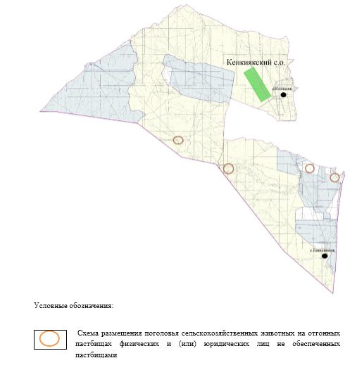

|  |  |
| --- | --- |
|  | Приложение 7 к Плану по управлению пастбищами и их использованию в Кенкиякском сельском округе на 2023-2024 годы |

**Календарный график по использованию пастбищ, устанавливающий сезонные маршруты выпаса и передвижения сельскохозяйственных животных**

|  |  |  |  |  |  |  |  |  |  |
| --- | --- | --- | --- | --- | --- | --- | --- | --- | --- |
| № | Наименование сельских округов | Количество загонов в 2023- году | | | | Количество загонов в 2024 году | | | |
| 1 | 2 | 3 | 4 | 1 | 2 | 3 | 4 |
| 1 | Кенкиякский | ВЛС | ЛС | ОЗ | ЛОС | ВЛС | ЛС | ЛОС | ОЗ |

      Примечание: расшифровка аббревиатур:

      ВЛС – весенне-летний сезон;

      ЛОС – летне-осенний сезон;

      ЛС – летний сезон;

      ОЗ – отдыхающий загон.

|  |  |
| --- | --- |
|  | Приложение 8 к Плану по управлению пастбищами и их использованию в Кенкиякском сельском округе на 2023-2024 годы |

**Карта с обозначением внешних и внутренних границ и площадей пастбищ, необходимых для удовлетворения нужд населения для выпаса сельскохозяйственных животных личного подворья, в зависимости от местных условий и особенностей.**



|  |  |
| --- | --- |
|  | Приложение 7 к решению Темирского районного маслихата от 14 июня 2023 года № 48 |

**План по управлению пастбищами и их использованию в Саркольском сельском округе на 2023-2024 годы**

      Настоящий План по управлению пастбищами и их использованию в Саркольском сельском округе на 2023-2024 годы (далее – План) разработан в соответствии с Законом Республики Казахстан "О пастбищах", Законом Республики Казахстан "О местном государственном управлении и самоуправлении в Республике Казахстан", приказом Заместителя Премьер-Министра Республики Казахстан - Министра сельского хозяйства Республики Казахстан от 24 апреля 2017 года № 173 "Об утверждении Правил рационального использования пастбищ" (зарегистрированный в Реестре государственной регистрации нормативных правовых актов под № 15090), приказом Министра сельского хозяйства Республики Казахстан от 14 апреля 2015 года № 3-3/332 "Об утверждении предельно допустимой нормы нагрузки на общую площадь пастбищ" (зарегистрированный в Реестре государственной регистрации нормативных правовых актов под № 11064).

      План принимается в целях рационального использования пастбищ, устойчивого обеспечения потребности в кормах и предотвращения процессов деградации пастбищ.

      План содержит:

      13) схему (карту) расположения пастбищ на территории Саркольского сельского округа в разрезе категорий земель, собственников земельных участков и землепользователей на основании правоустанавливающих документов (приложение 1);

      14) приемлемые схемы пастбищеоборотов (приложение 2);

      3) карту с обозначением внешних и внутренних границ и площадей пастбищ, в том числе сезонных, объектов пастбищной инфраструктуры (приложение 3);

      4) схему доступа пастбищепользователей к водоисточникам (озерам, рекам, прудам, копаням, оросительным или обводнительным каналам, трубчатым или шахтным колодцам), составленную согласно норме потребления воды (приложение 4);

      5) схему перераспределения пастбищ для размещения поголовья сельскохозяйственных животных физических и (или) юридических лиц, у которых отсутствуют пастбища, и перемещения его на предоставляемые пастбища (приложение 5);

      6) схему размещения поголовья сельскохозяйственных животных на отгонных пастбищах физических и (или) юридических лиц, не обеспеченных пастбищами, расположенными при селе, сельском округе (приложение 6);

      7) календарный график по использованию пастбищ, устанавливающий сезонные маршруты выпаса и передвижения сельскохозяйственных животных (приложение 7);

      8) иные требования, необходимые для рационального использования пастбищ на соответствующей административно-территориальной единице.

      План принят с учетом сведений о состоянии геоботанического обследования пастбищ, сведений о ветеринарно-санитарных объектах, данных о численности поголовья сельскохозяйственных животных с указанием их владельцев - пастбищепользователей, физических и (или) юридических лиц, данных о количестве гуртов, отар, табунов, сформированных по видам и половозрастным группам сельскохозяйственных животных, сведений о формировании поголовья сельскохозяйственных животных для выпаса на отгонных пастбищах, особенностей выпаса сельскохозяйственных животных на культурных и аридных пастбищах, сведений о сервитутах для прогона скота и иных данных, предоставленных государственными органами, физическими и (или) юридическими лицами.

      По административно-территориальному делению в Саркольском сельском округе имеются 4 сельских населенных пунктов.

      Общая площадь территории Саркольского сельского округа 166 324 гектар, из них пастбищные земли – 124 021 гектар.

      По категориям земли подразделяются на:

      земли сельскохозяйственного назначения –124 823 гектар;

      земли населенных пунктов –41 501 гектар.

      По природным условиям территория Саркольского сельского округа по агроклиматическим показателям относится к сухостепной зоне, характеризуется суровой длительной зимой, кратковременным жарким летом, резкими противоречиями температур зимы и лета, малым количеством годовых осадков, засухой. Почвы в основном каштановые и светлокаштановые, малогумусные.

      На 1 января 2023 года в Саркольском сельском округе насчитывается (личное подворье населения) 8387 голов крупного рогатого скота, из них 4377 голов маточного поголовья, 17983 голов мелкого рогатого скота, 5499 голов лошадей, 411 голов верблюдов. Из них:

      в поселке Шубарши:

      1783 голов крупного рогатого скота, из них 1084 голов маточного поголовья, 2255 голов мелкого рогатого скота, 116 голов лошадей.

      Площадь пастбищ составляет 19 154 гектар.

      в селе Сарколь:

      1527 голов крупного рогатого скота, из них 703 голов маточного поголовья, 4065 голов мелкого рогатого скота, 1706 голов лошадей, 114 голова верблюда.

      Площадь пастбищ составляет 6 700 гектар.

      в селе Кумсай:

      802 голов крупного рогатого скота, из них 531 голов маточного поголовья, 1920 голов мелкого рогатого скота, 100 голов лошадей, 53 голов верблюдов.

      Площадь пастбищ составляет 7 597 гектар.

      в селе Копа:

      1705 голов крупного рогатого скота, из них 531 голов маточного поголовья, 4140 голов мелкого рогатого скота, 1549 голов лошадей, 74 голов верблюдов.

      Площадь пастбищ составляет 7 083 гектар.

      Поголовье скота в товариществе с ограниченной ответственностью, крестьянских хозяйствах Саркольского сельского округа составляет: 2570 голов крупного рогатого скота, из них 1528 голов маточного поголовья, 5603 голов мелкого рогатого скота, 2082 голов лошадей, 167 голов верблюдов.

      Площадь пастбищ товариществ с ограниченной ответственностью, крестьянских хозяйств составляет 97 657 гектар.

      Для обеспечения сельскохозяйственных животных по Саркольскому сельскому округу имеются всего 124 021 гектар пастбищных угодий. В черте населенных пунктов числится 40 534 гектар пастбищ.

      В Саркольском сельском округе сервитуты для прогона скота не установлены.

      На основании выше изложенного, согласно статьи 15 Закона Республики Казахстан "О пастбищах" для нужд местного населения (поселок Шубарши, село Сарколь, село Кумсай, село Копа) по содержанию маточного (дойного) поголовья сельскохозяйственных животных при имеющихся пастбищных угодьях населенных пунктов в размере 40 534 гектар, потребность не возникает, при норме нагрузки 15 гектаров/голов.

      Имеется потребность пастбищных угодий по выпасу других сельскохозяйственных животных местного населения в размере 50 563 гектар, при норме нагрузки на голову крупного рогатого скота – 15 гектаров/голов, мелкого рогатого скота – 4 гектаров/голов, лошадей – 18 гектаров/голов, верблюдов- 21 гектаров/голов.

      Потребность:

      для крупного рогатого скота- 8387 голов х 15 гектаров/голов=125 805 гектаров;

      для мелкого рогатого скота- 17983 голов х 4 гектаров/голов=71 932 гектаров;

      для лошадей- 5499 голов х 18 гектаров/голов=98 982 гектаров;

      для верблюдов -411 голов х 21 гетаров/голов=8631 гектаров;

      125 805+71 932+98 982+8631=305 350 гектаров.

|  |  |
| --- | --- |
|  | Приложение 1 к Плану по управлению пастбищами и их использованию в Саркольском сельском округе на 2023-2024 годы |

**Схема (карта) расположения пастбищ на территории Саркольского сельского округа в разрезе категорий земель, собственников земельных участков и землепользователей на основании правоустанавливающих документов**

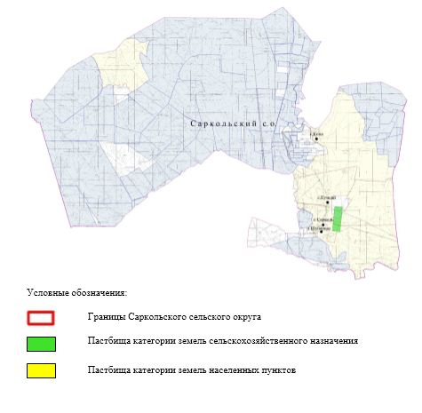

|  |  |
| --- | --- |
|  | Приложение 2 к Плану по управлению пастбищами и их использованию в Саркольском сельском округе на 2023-2024 годы |

**Приемлемые схемы пастбищеоборотов**

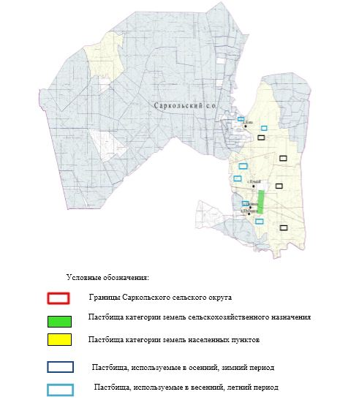

|  |  |
| --- | --- |
|  | Приложение 3 к Плану по управлению пастбищами и их использованию в Саркольском сельском округе на 2023-2024 годы |

**Карта с обозначением внешних и внутренних границ и площадей пастбищ, в том числе сезонных, объектов пастбищной инфраструктуры**

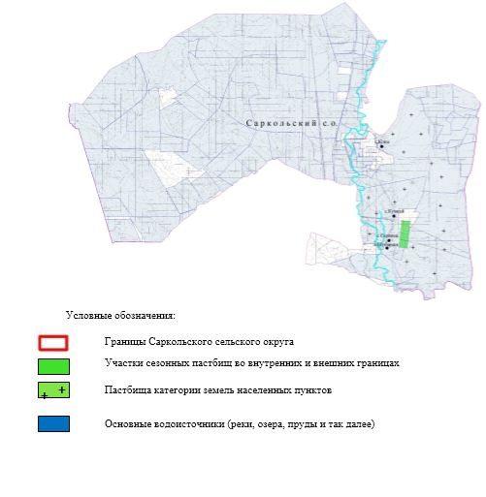

|  |  |
| --- | --- |
|  | Приложение 4 к Плану по управлению пастбищами и их использованию в Саркольском сельском округе на 2023-2024 годы |

**Схема доступа пастбищепользователей к водоисточникам (озерам, рекам, прудам, копаням, оросительным или обводнительным каналам, трубчатым или шахтным колодцам), составленная согласно норме потребления воды**

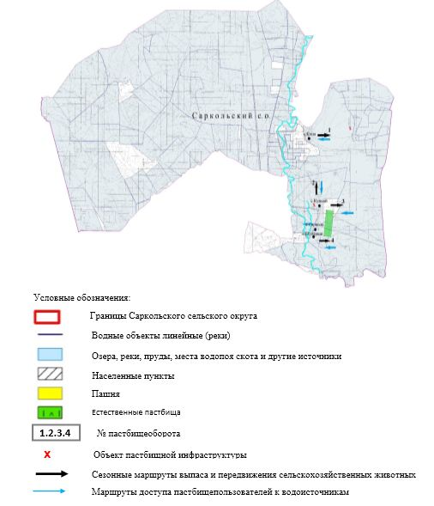

|  |  |
| --- | --- |
|  | Приложение 5 к Плану по управлению пастбищами и их использованию в Саркольском сельском округе на 2023-2024 годы |

**Схема перераспределения пастбищ для размещения поголовья сельскохозяйственных животных физических и (или) юридических лиц, у которых отсутствуют пастбища, и перемещения его на предоставляемые пастбища**

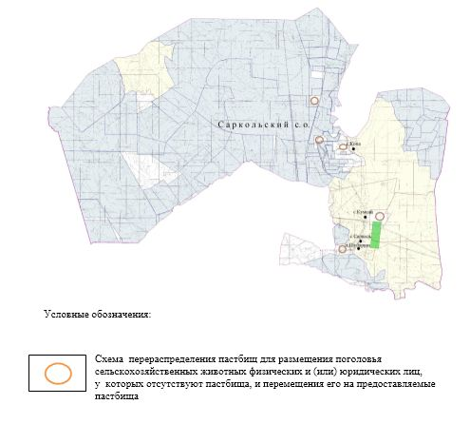

|  |  |
| --- | --- |
|  | Приложение 6 к Плану по управлению пастбищами и их использованию в Саркольском сельском округе на 2023-2024 годы |

**Схема размещения поголовья сельскохозяйственных животных на отгонных пастбищах физических и (или) юридических лиц, не обеспеченных пастбищами, расположенными при селе, сельском округе**

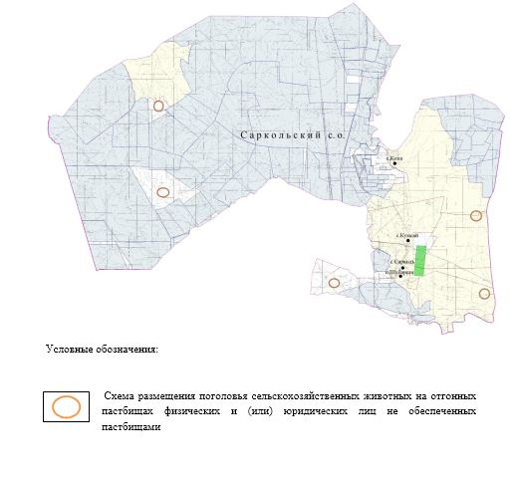

|  |  |
| --- | --- |
|  | Приложение 7 к Плану по управлению пастбищами и их использованию в Саркольском сельском округе на 2023-2024 годы |

**Календарный график по использованию пастбищ, устанавливающий сезонные маршруты выпаса и передвижения сельскохозяйственных животных**

|  |  |  |  |  |  |  |  |  |  |
| --- | --- | --- | --- | --- | --- | --- | --- | --- | --- |
| № | Наименование сельских округов | Количество загонов в 2023 году | | | | Количество загонов в 2024 году | | | |
| 1 | 2 | 3 | 4 | 1 | 2 | 3 | 4 |
| 1 | Саркольский | ВЛС | ЛС | ОЗ | ЛОС | ВЛС | ЛС | ЛОС | ОЗ |

      Примечание: расшифровка аббревиатур:

      ВЛС – весенне-летний сезон;

      ЛОС – летне-осенний сезон;

      ЛС – летний сезон;

      ОЗ – отдыхающий загон.

|  |  |
| --- | --- |
|  | Приложение 8 к Плану по управлению пастбищами и их использованию в Саркольском сельском округе на 2023-2024 годы |

**Карту с обозначением внешних и внутренних границ и площадей пастбищ, необходимых для удовлетворения нужд населения для выпаса сельскохозяйственных животных личного подворья, в зависимости от местных условий и особенностей.**



|  |  |
| --- | --- |
|  | Приложение 8 к решению Темирского районного маслихата от 14 июня 2023 года № 48 |

**План по управлению пастбищами и их использованию в Таскопинском сельском округе на 2023-2024 годы**

      Настоящий План по управлению пастбищами и их использованию в Таскопинском сельском округе на 2023-2024 годы (далее – План) разработан в соответствии с Законом Республики Казахстан "О пастбищах", Законом Республики Казахстан "О местном государственном управлении и самоуправлении в Республике Казахстан", приказом Заместителя Премьер-Министра Республики Казахстан - Министра сельского хозяйства Республики Казахстан от 24 апреля 2017 года № 173 "Об утверждении Правил рационального использования пастбищ" (зарегистрированный в Реестре государственной регистрации нормативных правовых актов под № 15090), приказом Министра сельского хозяйства Республики Казахстан от 14 апреля 2015 года № 3-3/332 "Об утверждении предельно допустимой нормы нагрузки на общую площадь пастбищ" (зарегистрированный в Реестре государственной регистрации нормативных правовых актов под № 11064).

      План принимается в целях рационального использования пастбищ, устойчивого обеспечения потребности в кормах и предотвращения процессов деградации пастбищ.

      План содержит:

      15) схему (карту) расположения пастбищ на территории Таскопинского сельского округа в разрезе категорий земель, собственников земельных участков и землепользователей на основании правоустанавливающих документов (приложение 1);

      16) приемлемые схемы пастбищеоборотов (приложение 2);

      3) карту с обозначением внешних и внутренних границ и площадей пастбищ, в том числе сезонных, объектов пастбищной инфраструктуры (приложение 3);

      4) схему доступа пастбищепользователей к водоисточникам (озерам, рекам, прудам, копаням, оросительным или обводнительным каналам, трубчатым или шахтным колодцам), составленную согласно норме потребления воды (приложение 4);

      5) схему перераспределения пастбищ для размещения поголовья сельскохозяйственных животных физических и (или) юридических лиц, у которых отсутствуют пастбища, и перемещения его на предоставляемые пастбища (приложение 5);

      6) схему размещения поголовья сельскохозяйственных животных на отгонных пастбищах физических и (или) юридических лиц, не обеспеченных пастбищами, расположенными при селе, сельском округе (приложение 6);

      7) календарный график по использованию пастбищ, устанавливающий сезонные маршруты выпаса и передвижения сельскохозяйственных животных (приложение 7);

      8) иные требования, необходимые для рационального использования пастбищ на соответствующей административно-территориальной единице.

      План принят с учетом сведений о состоянии геоботанического обследования пастбищ, сведений о ветеринарно-санитарных объектах, данных о численности поголовья сельскохозяйственных животных с указанием их владельцев - пастбищепользователей, физических и (или) юридических лиц, данных о количестве гуртов, отар, табунов, сформированных по видам и половозрастным группам сельскохозяйственных животных, сведений о формировании поголовья сельскохозяйственных животных для выпаса на отгонных пастбищах, особенностей выпаса сельскохозяйственных животных на культурных и аридных пастбищах, сведений о сервитутах для прогона скота и иных данных, предоставленных государственными органами, физическими и (или) юридическими лицами.

      По административно-территориальному делению в Таскопинском сельском округе имеется 1 сельский населенный пункт.

      Общая площадь территории Таскопинского сельского округа 107 746 гектар, из них пастбищные земли – 73 162 гектар.

      По категориям земли подразделяются на:

      земли сельскохозяйственного назначения –74 214 гектар;

      земли населенных пунктов –33 532 гектар.

      По природным условиям территория Таскопинского сельского округа по агроклиматическим показателям относится к сухостепной зоне, характеризуется суровой длительной зимой, кратковременным жарким летом, резкими противоречиями температур зимы и лета, малым количеством годовых осадков, засухой. Почвы в основном каштановые и светлокаштановые, малогумусные.

      На 1 января 2023 года в Таскопинском сельском округе насчитывается (личное подворье населения) 4268 голов крупного рогатого скота, из них 1280 голов маточного поголовья, 11 819 голов мелкого рогатого скота, 883 голов лошадей, 37 голов верблюдов.

      Площадь пастбищ составляет 32 899 гектар.

      Поголовье скота в товариществах с ограниченной ответственностью, крестьянских хозяйствах Таскопинского сельского округа составляет: 3043 голов крупного рогатого скота, из них 913 голов маточного поголовья, 2728 голов мелкого рогатого скота, 883 голов лошадей, 37 голов верблюдов..

      Площадь пастбищ товариществ с ограниченной ответственностью, крестьянских хозяйств составляет 70 850 гектар.

      Для обеспечения сельскохозяйственных животных по Таскопинскому сельскому округу имеются всего 73 162 гектар пастбищных угодий. В черте населенных пунктов числится 32 899 гектар пастбищ.

      В Таскопинском сельском округе сервитуты для прогона скота не установлены.

      На основании вышеизложенного, согласно статьи 15 Закона Республики Казахстан "О пастбищах" для нужд местного населения (селоТаскопа) по содержанию маточного (дойного) поголовья сельскохозяйственных животных при имеющихся пастбищных угодьях населенных пунктов в размере 32 899 гектар, потребность не возникает, при норме нагрузки 15 гектаров/голов.

      Имеется потребность пастбищных угодий по выпасу других сельскохозяйственных животных местного населения в размере 30 482 гектар, при норме нагрузки на голову крупного рогатого скота – 15 гектаров/голов, мелкого рогатого скота – 4 гектаров/голов, лошадей – 18 гектаров/голов.

      Потребность:

      для крупного рогатого скота - 4268 голов х 15 гектаров/голов=64 020 гектар;

      для мелкого рогатого скота - 11 819 голов х 4 гектара/голов=47 276 гектар;

      для лошадей – 883 голов х 18 гектаров/голов=15 894 гектар:

      для верблюдов - 37 голов х 21 гектара/голов=777 гектар;

      64 020 + 47 276 + 15 894+777 =127 967 гектар.

|  |  |
| --- | --- |
|  | Приложение 1 к Плану по управлению пастбищами и их использованию в Таскопинском сельском округе на 2023-2024 годы |

**Схема (карта) расположения пастбищ на территории Таскопинского сельского округа в разрезе категорий земель, собственников земельных участков и землепользователей на основании правоустанавливающих документов**

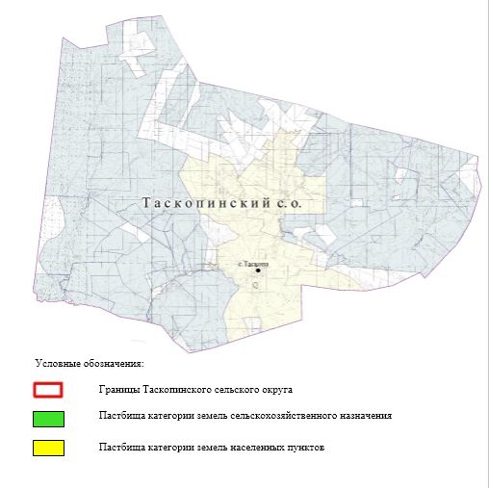

|  |  |
| --- | --- |
|  | Приложение 2 к Плану по управлению пастбищами и их использованию в Таскопинском сельском округе на 2023-2024 годы |

**Приемлемые схемы пастбищеоборотов**

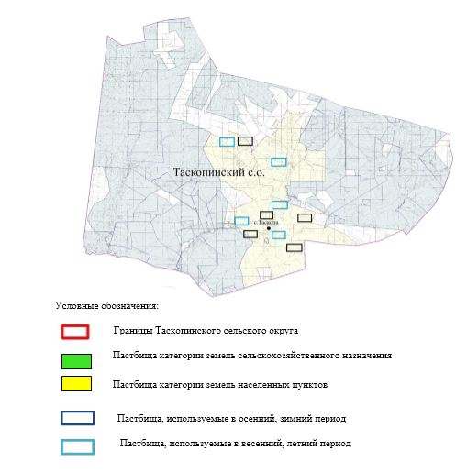

|  |  |
| --- | --- |
|  | Приложение 3 к Плану по управлению пастбищами и их использованию в Таскопинском сельском округе на 2023-2024 годы |

**Карта с обозначением внешних и внутренних границ и площадей пастбищ, в том числе сезонных, объектов пастбищной инфраструктуры**

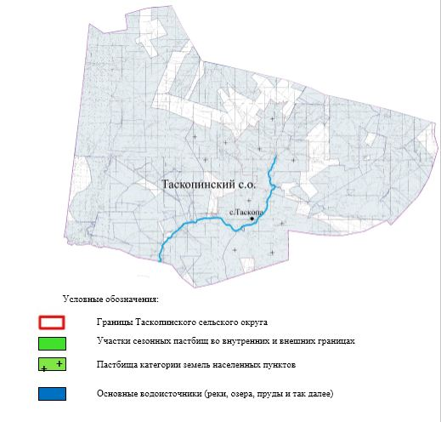

|  |  |
| --- | --- |
|  | Приложение 4 к Плану по управлению пастбищами и их использованию в Таскопинском сельском округе на 2023-2024 годы |

**Схема доступа пастбищепользователей к водоисточникам (озерам, рекам, прудам, копаням, оросительным или обводнительным каналам, трубчатым или шахтным колодцам), составленная согласно норме потребления воды**

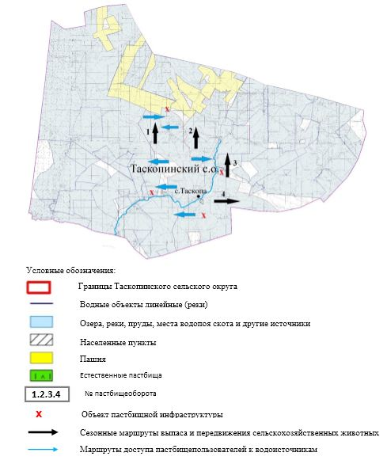

|  |  |
| --- | --- |
|  | Приложение 5 к Плану по управлению пастбищами и их использованию в Таскопинском сельском округе на 2023-2024 годы |

**Схема перераспределения пастбищ для размещения поголовья сельскохозяйственных животных физических и (или) юридических лиц, у которых отсутствуют пастбища, и перемещения его на предоставляемые пастбища**

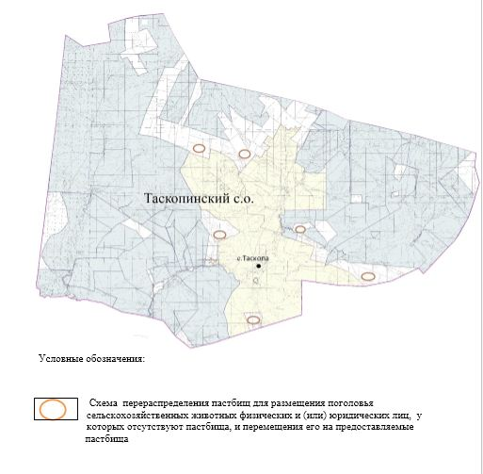

|  |  |
| --- | --- |
|  | Приложение 6 к Плану по управлению пастбищами и их использованию в Таскопинском сельском округе на 2023-2024 годы |

**Схема размещения поголовья сельскохозяйственных животных на отгонных пастбищах физических и (или) юридических лиц, не обеспеченных пастбищами, расположенными при селе, сельском округе**

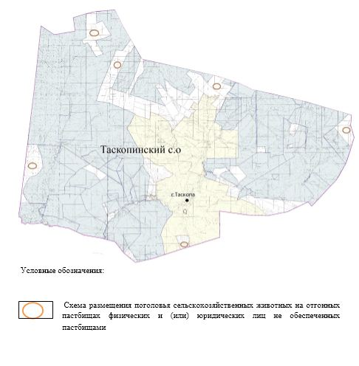

|  |  |
| --- | --- |
|  | Приложение 7 к Плану по управлению пастбищами и их использованию в Таскопинском сельском округе на 2023-2024 годы |

**Календарный график по использованию пастбищ, устанавливающий сезонные маршруты выпаса и передвижения сельскохозяйственных животных**

|  |  |  |  |  |  |  |  |  |  |
| --- | --- | --- | --- | --- | --- | --- | --- | --- | --- |
| № | Наименование сельских округов | Количество загонов в 2023 году | | | | Количество загонов в 2024 году | | | |
| 1 | 2 | 3 | 4 | 1 | 2 | 3 | 4 |
| 1 | Таскопинский | ВЛС | ЛС | ОЗ | ЛОС | ВЛС | ЛС | ЛОС | ОЗ |

      Примечание: расшифровка аббревиатур:

      ВЛС – весенне-летний сезон;

      ЛОС – летне-осенний сезон;

      ЛС – летний сезон;

      ОЗ – отдыхающий загон.

|  |  |
| --- | --- |
|  | Приложение 8 к Плану по управлению пастбищами и их использованию в Таскопинском сельском округе на 2023-2024 годы |

**Карта с обозначением внешних и внутренних границ и площадей пастбищ, необходимых для удовлетворения нужд населения для выпаса сельскохозяйственных животных личного подворья, в зависимости от местных условий и особенностей.**



|  |  |
| --- | --- |
|  | Приложение 9 к решению Темирского районного маслихата от июня 2023 года № 48 |

**План по управлению пастбищами и их использованию в городе Темир на 2023-2024 годы**

      Настоящий План по управлению пастбищами и их использованию в городе Темир на 2023-2024 годы (далее – План) разработан в соответствии с Законом Республики Казахстан "О пастбищах", Законом Республики Казахстан "О местном государственном управлении и самоуправлении в Республике Казахстан", приказом Заместителя Премьер-Министра Республики Казахстан - Министра сельского хозяйства Республики Казахстан от 24 апреля 2017 года № 173 "Об утверждении Правил рационального использования пастбищ" (зарегистрированный в Реестре государственной регистрации нормативных правовых актов под № 15090), приказом Министра сельского хозяйства Республики Казахстан от 14 апреля 2015 года № 3-3/332 "Об утверждении предельно допустимой нормы нагрузки на общую площадь пастбищ" (зарегистрированный в Реестре государственной регистрации нормативных правовых актов под № 11064).

      План принимается в целях рационального использования пастбищ, устойчивого обеспечения потребности в кормах и предотвращения процессов деградации пастбищ.

      План содержит:

      17) схему (карту) расположения пастбищ на территории города Темира в разрезе категорий земель, собственников земельных участков и землепользователей на основании правоустанавливающих документов (приложение 1);

      18) приемлемые схемы пастбищеоборотов (приложение 2);

      3) карту с обозначением внешних и внутренних границ и площадей пастбищ, в том числе сезонных, объектов пастбищной инфраструктуры (приложение 3);

      4) схему доступа пастбищепользователей к водоисточникам (озерам, рекам, прудам, копаням, оросительным или обводнительным каналам, трубчатым или шахтным колодцам), составленную согласно норме потребления воды (приложение 4);

      5) схему перераспределения пастбищ для размещения поголовья сельскохозяйственных животных физических и (или) юридических лиц, у которых отсутствуют пастбища, и перемещения его на предоставляемые пастбища (приложение 5);

      6) схему размещения поголовья сельскохозяйственных животных на отгонных пастбищах физических и (или) юридических лиц, не обеспеченных пастбищами, расположенными при селе, городе (приложение 6);

      7) календарный график по использованию пастбищ, устанавливающий сезонные маршруты выпаса и передвижения сельскохозяйственных животных (приложение 7);

      8) иные требования, необходимые для рационального использования пастбищ на соответствующей административно-территориальной единице.

      План принят с учетом сведений о состоянии геоботанического обследования пастбищ, сведений о ветеринарно-санитарных объектах, данных о численности поголовья сельскохозяйственных животных с указанием их владельцев - пастбищепользователей, физических и (или) юридических лиц, данных о количестве гуртов, отар, табунов, сформированных по видам и половозрастным группам сельскохозяйственных животных, сведений о формировании поголовья сельскохозяйственных животных для выпаса на отгонных пастбищах, особенностей выпаса сельскохозяйственных животных на культурных и аридных пастбищах, сведений о сервитутах для прогона скота и иных данных, предоставленных государственными органами, физическими и (или) юридическими лицами.

      По административно-территориальному делению в городе Темир имеются 1 город, 1 сельский населенный пункт.

      Общая площадь территории города Темира 184 194 гектар, из них пастбищные земли – 123 013 гектар.

      По категориям земли подразделяются на:

      земли сельскохозяйственного назначения –149 776 гектар;

      земли населенных пунктов –34 418 гектар.

      По природным условиям территория города Темира по агроклиматическим показателям относится к сухостепной зоне, характеризуется суровой длительной зимой, кратковременным жарким летом, резкими противоречиями температур зимы и лета, малым количеством годовых осадков, засухой. Почвы в основном каштановые и светлокаштановые, малогумусные.

      На 1 января 2023 года в городе Темир насчитывается (личное подворье населения) 4253 голов крупного рогатого скота, из них 2441 голов маточного поголовья, 5888 голов мелкого рогатого скота, 3021 голов лошадей. Из них:

      в городе Темир:

      2887 голов крупного рогатого скота, из них 1677 голов маточного поголовья, 4177 голов мелкого рогатого скота, 1924 голов лошадей.

      Площадь пастбищ составляет 24 279 гектар.

      в селе Жамбыл:

      1366 голов крупного рогатого скота, из них 764 голов маточного поголовья, 1711 голов мелкого рогатого скота, 1097 голов лошадей.

      Площадь пастбищ составляет 9 593 гектар.

      Поголовье скота в товариществе с ограниченной ответственностью, крестьянских хозяйствах города Темира составляет: 2221 крупного рогатого скота, из них 1469 голов маточного поголовья, 2642 голов мелкого рогатого скота, 2200 голов лошадей.

      Площадь пастбищ товариществ с ограниченной ответственностью, крестьянских хозяйств составляет 99 074 гектар.

      Для обеспечения сельскохозяйственных животных по городу Темир имеются всего 123 013 гектар пастбищных угодий. В черте населенных пунктов числится 33 872 гектар пастбищ.

      В городе Темир сервитуты для прогона скота не установлены.

      На основании вышеизложенного, согласно статьи 15 Закона Республики Казахстан "О пастбищах" для нужд местного населения (город Темир, село Жамбыл) по содержанию маточного (дойного) поголовья сельскохозяйственных животных при имеющихся пастбищных угодьях населенных пунктов в размере 33 872 гектар, потребность не возникает, при норме нагрузки 15 гектаров/голов.

      Имеется потребность пастбищных угодий по выпасу других сельскохозяйственных животных местного населения в размере 32 461 гектар, при норме нагрузки на голову крупного рогатого скота – 15 гектаров/голов, мелкого рогатого скота – 4 гектаров/голов, лошадей – 18 гектаров/голов.

      Потребность:

      для крупного рогатого скота - 4253 голов х 15 гектар/голов=63 795 гектар;

      для мелкого рогатого скота - 5888 голов х 4 гектар/голов=23 552 гектар;

      для лошадей – 3021 голов х 18 гектар/голов=54 378 гектар;

      63 795 +23 552 +54 378 = 141 725 гектар.

|  |  |
| --- | --- |
|  | Приложение 1 к Плану по управлению пастбищами и их использованию в городе Темир на 2023-2024 годы |

**Схема (карта) расположения пастбищ на территории города Темир в разрезе категорий земель, собственников земельных участков и землепользователей на основании правоустанавливающих документов**

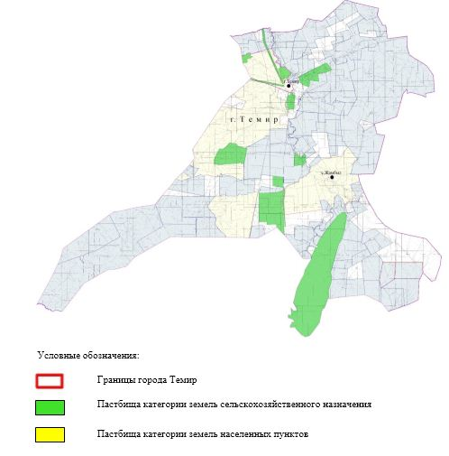

|  |  |
| --- | --- |
|  | Приложение 2 к Плану по управлению пастбищами и их использованию в городе Темир на 2023-2024 годы |

**Приемлемые схемы пастбищеоборотов**

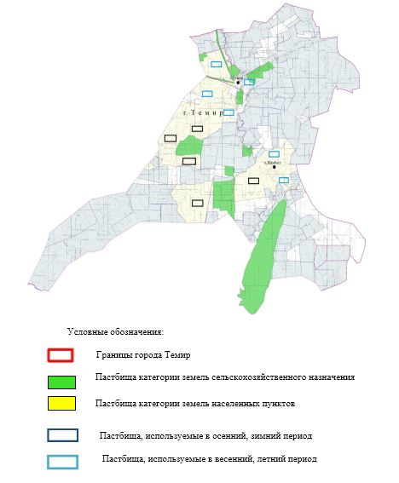

|  |  |
| --- | --- |
|  | Приложение 3 к Плану по управлению пастбищами и их использованию в городе Темир на 2023-2024 годы |

**Карта с обозначением внешних и внутренних границ и площадей пастбищ, в том числе сезонных, объектов пастбищной инфраструктуры**

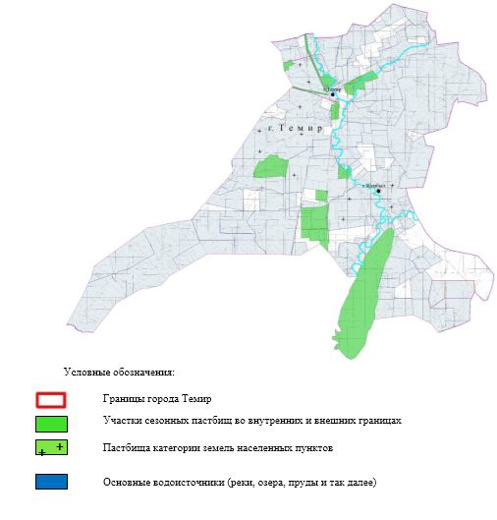

|  |  |
| --- | --- |
|  | Приложение 4 к Плану по управлению пастбищами и их использованию в городе Темир на 2023-2024 годы |

**Схема доступа пастбищепользователей к водоисточникам (озерам, рекам, прудам, копаням, оросительным или обводнительным каналам, трубчатым или шахтным колодцам), составленная согласно норме потребления воды**

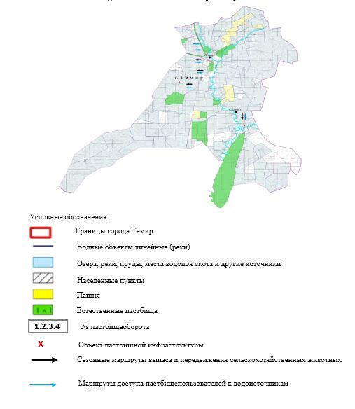

|  |  |
| --- | --- |
|  | Приложение 5 к Плану по управлению пастбищами и их использованию в городе Темир на 2023-2024 годы |

**Схема перераспределения пастбищ для размещения поголовья сельскохозяйственных животных физических и (или) юридических лиц, у которых отсутствуют пастбища, и перемещения его на предоставляемые пастбища**

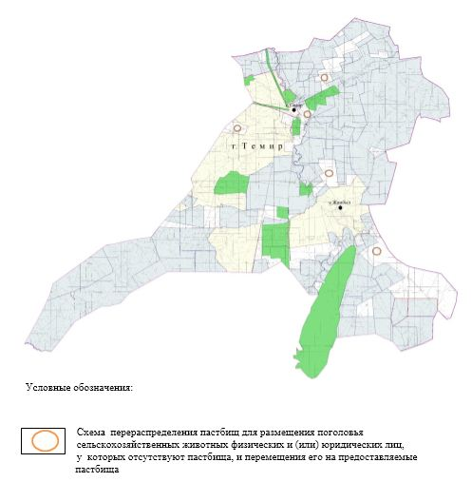

|  |  |
| --- | --- |
|  | Приложение 6 к Плану по управлению пастбищами и их использованию в городе Темир на 2023-2024 годы |

**Схема размещения поголовья сельскохозяйственных животных на отгонных пастбищах физических и (или) юридических лиц, не обеспеченных пастбищами, расположенными при селе, городе**

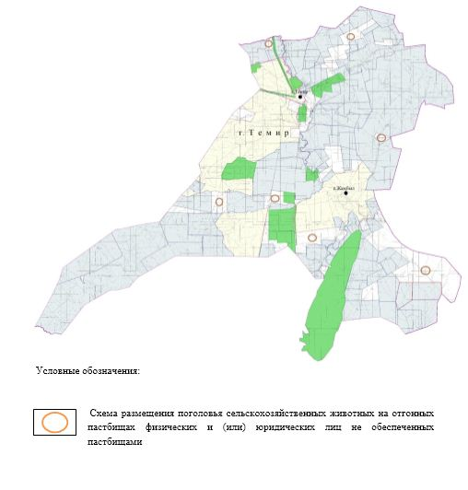

|  |  |
| --- | --- |
|  | Приложение 7 к Плану по управлению пастбищами и их использованию в городе Темир на 2023-2024 годы |

**Календарный график по использованию пастбищ, устанавливающий сезонные маршруты выпаса и передвижения сельскохозяйственных животных**

|  |  |  |  |  |  |  |  |  |  |
| --- | --- | --- | --- | --- | --- | --- | --- | --- | --- |
| № | Наименование сельских округов | Количество загонов в 2023 году | | | | Количество загонов в 2024 году | | | |
| 1 | 2 | 3 | 4 | 1 | 2 | 3 | 4 |
| 1 | город Темир | ВЛС | ЛС | ОЗ | ЛОС | ВЛС | ЛС | ЛОС | ОЗ |

      Примечание: расшифровка аббревиатур:

      ВЛС – весенне-летний сезон;

      ЛОС – летне-осенний сезон;

      ЛС – летний сезон;

      ОЗ – отдыхающий загон.

|  |  |
| --- | --- |
|  | Приложение 8 к Плану по управлению пастбищами и их использованию в городе Темир на 2023-2024 годы |

**Карту с обозначением внешних и внутренних границ и площадей пастбищ, необходимых для удовлетворения нужд населения для выпаса сельскохозяйственных животных личного подворья, в зависимости от местных условий и особенностей.**



© 2012. РГП на ПХВ «Институт законодательства и правовой информации Республики Казахстан» Министерства юстиции Республики Казахстан